Пояснительная записка.
Программа разработана на основе примерной программы по математике Федерального государственного образовательного стандарта начального общего образования (Утвержден приказом Министерства образования и науки Российской Федерации от «06» октября 2009 г. №373), Фундаментального ядра содержания общего образования / под ред.В.В. Козлова, А.М. Кондакова, письма Министерства образования и науки Российской Федерации от 07мая 2015 №НТ-530/08 «О примерных основных образовательных программах» и с учётом программы «Начальная школа XXI века» по математике авторов Рудницкой В.Н., Юдачевой Т.В

Общая характеристика учебного предмета
В основу отбора содержания обучения положены следующие наиболее важные методические принципы:
- анализ конкретного учебного материала с точки зрения его общеобразовательной ценности и необходимости изучения в начальной школе;
- возможность широкого применения изучаемого материала на практике;
- взаимосвязь вводимого материала с ранее изученным;
- обеспечение преемственности с дошкольной математической подготовкой и содержанием следующей ступени обучения в средней школе;
- обогащение математического опыта младших школьников за счет включения в курс новых вопросов, ранее не изучавшийся в начальной школе;
- развитие интереса к занятиям математикой.
Программа содержит сведения из различных математических дисциплин, образующих пять взаимосвязанных содержательных линий; элементы арифметики; величины и их измерение; логико-математические понятия; алгебраическая пропедевтика; элементы геометрии. Для каждой из этих линий отобраны основные понятия, вокруг которых развертывается все содержание обучения. Понятийный аппарат включает также четыре понятия, вводимые без определений: число, отношение, величина, геометрическая фигура.
Особенностью структурирования программы является раннее ознакомление учащихся с общими способами выполнения арифметических действий. При этом приоритет отдается письменным вычислениям. Устные вычисления ограничены лишь простыми случаями сложения, вычисления, умножения и деления, которые без затруднений выполняются учащимися в уме. Устные приемы вычислений часто выступают как частные случаи общих правил.
Во втором классе начинается обучение письменным приемам сложения и вычитания. Овладев этими приемами с двузначными числами, учащиеся легко переносят полученные умения на трех- и многозначные числа.
Изучение величин распределено по темам программы таким образом, что формирование соответствующих умений производится в течение продолжительных интервалов времени. Программой предполагается расширение представлений младших школьников об измерении величин. Так, введено понятие о точном и приближенном значениях величины.
В курсе математики созданы условия для организации работы, направленной на подготовку учащихся к освоению в основной школе элементарных алгебраических понятий: переменная, выражение с переменной, уравнение. Во втором классе дети осваивают правило нахождения неизвестных компонентов арифметических действий. Обучение решению арифметических задач с помощью составления равенств, содержащих буквы, ограничивается рассмотрением отдельных их видов, на которых иллюстрируется суть метода.
В соответствии с программой учащиеся овладевают многими важными логико-математическими понятиями. Они знакомятся, в частности, с математическими высказываниями, с логическими связками «и», «или», «если…, то», «неверно, что …»; со смыслом логических слов «каждый», «любой», «все», «кроме», «какой-нибудь», составляющих основу логической формы предложения, используемой в логических выводах.
Важной составляющей линии логического развития ребенка является обучение его действию классификации по заданным основаниям и проверка правильности выполнения задания.
В программе четко просматривается линия развития геометрических представлений учащихся. Дети знакомятся с наиболее распространенными геометрическими фигурами (круг, многоугольник, отрезок, луч, прямая, куб, шар и др.), учатся из различать. Большое внимание уделяется взаимному расположению фигур на плоскости, а также формированию графических умений – построению отрезков, ломаных, окружностей, углов, многоугольников и решению практических задач (деление отрезка пополам, окружности на шесть равных частей и пр.).
При выборе методов изложения программного материала приоритет отдается дедуктивным методам. Овладев общими способами действия, ученик применяет полученные при этом знания и умения для решения новых конкретных учебных задач.

Цели и задачи курса
Изучение математики в начальной школе направлено на достижение следующих целей:
- Математическое развитие младшего школьника: использование математических представлений для описания окружающих предметов, процессов, явлений в количественном и пространственном отношении; формирование способности к продолжительной умственной деятельности, основ логического мышления, пространственного воображения, математической речи и аргументации, способности различать обоснованные и необоснованные суждения.
- Освоение начальных математических знаний. Формирование умения решать учебные и практические задачи средствами математики: вести поиск информации (фактов, сходства, различий, закономерностей, оснований для упорядочивания, вариантов); понимать значение величин и способов их измерения; использовать арифметические способы для разрешения сюжетных ситуаций; работать с алгоритмами выполнения арифметических действий, решения задач, проведения простейших построений. Проявлять математическую готовность к продолжению образования.
- Развитие интереса к математике, стремление использовать математические знания в повседневной жизни.
Важнейшими задачами обучения являются создание благоприятных условий для полноценного математического развития каждого ребенка на уровне, соответствующем его возрастным особенностям и возможностям, и обеспечение необходимой и достаточной математической подготовки ученика для дальнейшего обучения в основной школе. Овладение учащимися начальных классов основами математического языка для описания разнообразных предметов и явлений окружающего мира, освоения общего приёма решения задач как универсального действия, умения выстраивать логические цепочки рассуждений, алгоритмы выполняемых действий, использование измерительных и вычислительных навыков создают необходимую базу для успешной организации процесса обучения учащихся во втором классе.

Место учебного предмета в учебном плане
Федеральный базисный учебный план для образовательных учреждений Российской Федерации отводит 544 часа для обязательного изучения учебного предмета «Математика» на ступени начального общего образования. Согласно учебному плану МАОУ Тоболовская средняя общеобразовательная школа в 2016-2017 учебном году на изучение учебного предмета "Математика " во 2 классе отводится 4 ч в неделю (136 часов за год).

Описание ценностных ориентиров содержания учебного предмета «Математика»
Математика является важнейшим источником принципиальных идей для всех естественных наук и современных технологий. Весь научно технический прогресс связан с развитием математики. Владение математическим языком, алгоритмами, понимание математических отношений является средством познания окружающего мира, процессов и явлений, происходящих в природе и в обществе. Поэтому так важно сформировать интерес к учебному предмету «Математика» у младших школьников, который станет основой для дальнейшего изучения данного предмета, для выявления и развития математических способностей учащихся и их способности к самообразованию. Математическое знание – это особый способ коммуникации: наличие знакового (символьного) языка для описания и анализа действительности; участие математического языка как своего рода «переводчика» в системе научных коммуникаций, в том числе между разными системами знаний; использование математического языка в качестве средства взаимопонимания людей с разным житейским, культурным, цивилизованным опытом. Таким образом, в процессе обучения математике осуществляется приобщение подрастающего поколения к уникальной сфере интеллектуальной культуры. Овладение разными видами учебной деятельности в процессе обучения математике является основой изучения других учебных предметов, обеспечивая тем самым познание различных сторон окружающего мира. Успешное решение математических задач оказывает влияние на эмоционально – волевую сферу личности учащихся, развивает их волю и настойчивость, умение преодолевать трудности, испытывать удовлетворение от результатов интеллектуального труда.

Личностные, метапредметные и предметные результаты
освоения учебного предмета «Математика»
Личностными результатами обучающихся являются: готовность ученика целенаправленно использовать знания в учении и в повседневной жизни для исследования математической
сущности предмета (явления, события, факта); способность характеризовать собственные знания по предмету, формулировать вопросы, устанавливать, какие из предложенных математических задач могут быть им успешно решены; познавательный интерес к математической науке.
Метапредметными результатами обучающихся являются: способность анализировать учебную ситуацию с точки зрения математических характеристик, устанавливать количественные и пространственные отношения объектов окружающего мира, строить алгоритм поиска необходимой информации, определять логику решения практической и учебной задачи; умение моделировать — решать учебные задачи с помощью знаков (символов), планировать, контролировать и корректировать ход решения учебной задачи, способность характеризовать собственные знания по предмету.
Предметными результатами обучающихся являются: освоенные знания о числах и величинах, арифметических действиях, текстовых задачах, геометрических фигурах; умения выбирать и использовать в ходе решения изученные алгоритмы, свойства арифметических действий, способы нахождения величин, приемы решения задач, умения использовать знаково символические средства, в том числе модели и схемы, таблицы, диаграммы для решения математических задач.
Содержание учебного предмета «Математика»
Числа и величины (23 часа).
Счёт предметов. Чтение и запись чисел. Сравнение и упорядочение чисел, знаки сравнения. Измерение величин; сравнение и упорядочение величин. Единицы длины (сантиметр, миллиметр, метр). Соотношения между единицами измерения однородных величин. Сравнение и упорядочение однородных величин.
Арифметические действия (48 часов) Сложение, вычитание, умножение и деление. Названия компонентов арифметических действий, знаки действий. Таблица сложения. Таблица умножения. Связь между сложением, вычитанием, умножением и делением. Нахождение неизвестного компонента арифметического действия. Числовое выражение. Установление порядка выполнения действий в числовых выражениях со скобками и без скобок. Нахождение значения числового выражения. Использование свойств арифметических действий в вычислениях (перестановка и группировка слагаемых в сумме, множителей в произведении; умножение суммы и разности на число).
Алгоритмы письменного сложения, вычитания, умножения и деления многозначных чисел.
Способы проверки правильности вычислений (алгоритм, обратное действие, оценка достоверности, прикидки результата, вычисление на калькуляторе).
Работа с текстовыми задачами (16 часов)
Решение текстовых задач арифметическим способом. Задачи, содержащие отношения «больше (меньше) на…», «больше (меньше) в…». Планирование хода решения задачи. Представление текста задачи (схема, таблица, диаграмма и другие модели).
Задачи на нахождение доли целого и целого по его доле.
Пространственные отношения. Геометрические фигуры (22 часа)
Взаимное расположение предметов в пространстве и на плоскости (выше—ниже, слева—справа, сверху—снизу, ближе—дальше, между и пр.). Распознавание и изображение геометрических фигур: точка, линия (кривая, прямая), отрезок, ломаная, угол, многоугольник, треугольник, прямоугольник, квадрат, окружность, круг. Использование чертёжных инструментов для выполнения построений. Геометрические формы в окружающем мире.
Геометрические величины (23 часа)
Геометрические величины и их измерение. Измерение длины отрезка. Единицы длины (мм, см, дм, м, км). Периметр. Вычисление периметра многоугольника.
Площадь геометрической фигуры. Единицы площади (см², дм², м²). Точное и приближённое измерение площади геометрической фигуры. Вычисление площади прямоугольника.
Работа с информацией (4 часа)
Сбор и представление информации, связанной со счётом (пересчётом), измерением величин; фиксирование, анализ полученной информации.
Построение простейших выражений с помощью логических связок и слов («и»; «не»; «если… то…»; «верно/неверно, что…»; «каждый»; «все»; «некоторые»); истинность утверждений.
Составление конечной последовательности (цепочки) предметов, чисел, геометрических фигур и др. по правилу. Составление, запись и выполнение простого алгоритма, плана поиска информации.

ТЕМАТИЧЕСКОЕ ПЛАНИРОВАНИЕ
№п/п | Наименование разделов и тем | Количество часов | Основное содержание по темам. | Характеристика основных видов деятельности учащихся. | Контрольные работы
 | Числа и величины. | 23 | Счёт предметов. Чтение и запись чисел. Сравнение и упорядочение чисел, знаки сравнения. Измерение величин; сравнение и упорядочение величин. Единицы длины (сантиметр, миллиметр, метр). Соотношения между единицами измерения однородных величин. Сравнение и упорядочение однородных величин. | Сравнивать числа по классам  и разрядам.  Моделировать ситуации, требующие перехода от одних единиц измерения к другим.  Составлять модель числа.  Группировать числа по заданному или самостоятельно установленному правилу.  Наблюдать: устанавливать закономерности в числовой последовательности, составлять числовую последовательность по заданному правилу.  Исследовать ситуации, требующие сравнения чисел и величин, их упорядочения.  Характеризовать явления и события с использованием чисел величин. | 2
 | Арифметические действия | 48 | Сложение, вычитание, умножение и деление. Названия компонентов арифметических действий, знаки действий. Таблица сложения. Таблица умножения. Связь между сложением, вычитанием, умножением и делением. Нахождение неизвестного компонента арифметического действия. Числовое выражение. Установление порядка выполнения действий в числовых выражениях со скобками и без скобок. Нахождение значения числового выражения. Использование свойств арифметических действий в вычислениях (перестановка и группировка слагаемых в сумме, множителей в произведении; умножение суммы и разности на число).  Алгоритмы письменного сложения, вычитания, умножения и деления многозначных чисел.  Способы проверки правильности вычислений (алгоритм, обратное действие, оценка достоверности, прикидки результата, вычисление на калькуляторе). | Сравнивать разные способы  вычислений, выбирать удобный способ.  Моделировать ситуации, иллюстрирующие  арифметическое действие и ход его выполнения.  Использовать математическую  терминологию при записи и выполнении арифметического действия  (сложения, вычитания, умножения, деления).  Моделировать изученные арифметические зависимости.  Контролировать и осуществлять пошаговый контроль правильности и полноты выполнения алгоритма арифметического действия.  Использовать различные приемы проверки правильности нахождения значения числового выражения (с опорой на правила  установления порядка действий, алгоритмы выполнения арифметических действий, прикидку результата) | 5
 | Работа с текстовыми задачами | 16 | Решение текстовых задач арифметическим способом. Задачи, содержащие отношения «больше (меньше) на…», «больше (меньше) в…». Планирование хода решения задачи. Представление текста задачи (схема, таблица, диаграмма и другие модели).  Задачи на нахождение доли целого и целого по его доле. | Планировать решение задачи.  Выбирать наиболее целесообразный способ решения текстовой задачи.  Объяснять выбор арифметических действий для решения.  Действовать по заданному и самостоятельно составленному плану решения задачи.  Презентовать различные способы рассуждения (по вопросам, с комментированием, составлением выражения).  Самостоятельно выбирать способ решения задачи.  Использовать геометрические образы для решения задачи.  Контролировать: обнаруживать и устранять ошибки логического (в ходе решения) и арифметического (в вычислении) характера. Наблюдать за изменением решения задачи при изменении ее условия.  Самостоятельно выбирать способ решения задачи.  Выполнять краткую запись разными способами, в том числе с помощью геометрических образов (отрезок, прямоугольник и др.).  Конструировать простейшие высказывания с помощью логических связок «…и/ или…», «если…,то…», «неверно, что…» | 2
 | Пространственные отношения. Геометрические фигуры. | 22 | Взаимное расположение предметов в пространстве и на плоскости (выше—ниже, слева—справа, сверху—снизу, ближе—дальше, между и пр.). Распознавание и изображение геометрических фигур: точка, линия (кривая, прямая), отрезок, ломаная, угол, многоугольник, треугольник, прямоугольник, квадрат, окружность, круг. Использование чертёжных инструментов для выполнения построений. Геометрические формы в окружающем мире. | Моделировать разнообразные ситуации расположения объектов в пространстве и на плоскости.  Изготавливать (конструировать) модели геометрических фигур, преобразовывать модели.  Исследовать предметы окружающего мира: сопоставлять с геометрическими формами.  Характеризовать свойства геометрических фигур.  Сравнивать геометрические фигуры по форме  Классифицировать (объединять в группы) геометрические фигуры.  Находить геометрическую величину разными способами. | 1
 | Геометрические величины. | 23 | Геометрические величины и их измерение. Измерение длины отрезка. Единицы длины (мм, см, дм, м, км). Периметр. Вычисление периметра многоугольника.  Площадь геометрической фигуры. Единицы площади (см², дм², м²). Точное и приближённое измерение площади геометрической фигуры. Вычисление площади прямоугольника. | Анализировать ситуации, требующие умения находить геометрические величины  (планировка, разметка).  Сравнивать геометрические  фигуры по величине (размеру).  Классифицировать (объединять в группы) геометрические фигуры.  Находить геометрическую величину разными способами. | 2
 | Работа с информацией. | 4 | Сбор и представление информации, связанной со счётом (пересчётом), измерением величин; фиксирование, анализ полученной информации.  Построение простейших выражений с помощью логических связок и слов («и»; «не»; «если… то…»; «верно/неверно, что…»; «каждый»; «все»; «некоторые»); истинность утверждений.  Составление конечной последовательности (цепочки) предметов, чисел, геометрических фигур и др. по правилу. Составление, запись и выполнение простого алгоритма, плана поиска информации. | Работать с информацией: находить, обобщать и представлять данные (с помощью и самостоятельно); использовать справочную литературу для уточнения и поиска информации.
 | Итого | 136 |  |  | 12

Учебно-методическое и материально-техническое обеспечение:
- Дополнительная литература:
- Рабочая тетрадь для учащихся общеобразовательных учреждений «Дружим с математикой» Е.Э.Кочурова., - М.; Вентана-Граф, 2011 г.

- Интернет ресурсы:
- http: //school-collection.edu.
- http://nachalka.info/about/193
- www.km.ru/education
- http://www.umk-garmoniya.ru/electronic_support/
- http://stranamasterov.ru/
- http://www.nachalka.com/mastera

- Технические средства обучения:
№ | Наименование ТСО | Марка
1 | Ноутбук | aser
2 | Мышка | zalman
3 | Мультимедиа-проектор | Infocus
6 | Экран (настенный)

В результате изучения курса «Математика» учащиеся 2 класса:
научатся использовать начальные математические знания для описания окружающих предметов, процессов, явлений, оценки количественных и пространственных отношений;
овладеют основами логического и алгоритмического мышления, пространственного воображения и математической речи, приобретут необходимые вычислительные навыки;
научатся применять математические знания и представления для решения учебных задач, приобретут начальный опыт применения математических знаний в повседневных ситуациях;
получат представление о числе как результате счета и измерения, о десятичном принципе записи чисел; научатся выполнять устно и письменно арифметические действия с числами; находить неизвестный компонент арифметического действия; составлять числовое выражение и находить его значение; накопят опыт решения текстовых задач;
познакомятся с простейшими геометрическими формами, научатся распознавать, называть и изображать геометрические фигуры, овладеют способами измерения длин и площадей;
Числа и величины
Ученик научится:
- читать, записывать, сравнивать, упорядочивать числа
- устанавливать закономерность — правило, по которому составлена числовая последовательность, и составлять последовательность по заданному или самостоятельно выбранному правилу (увеличение/уменьшение числа на несколько единиц, увеличение/уменьшение числа в несколько раз);
- группировать числа по заданному или самостоятельно установленному признаку;
- классифицировать числа по одному или нескольким основаниям, объяснять свои действия;
- читать, записывать и сравнивать величины (массу, время, длину, площадь), используя основные единицы измерения величин и соотношения между ними (килограмм — грамм; час — минута, минута — секунда; километр — метр, метр — дециметр, дециметр — сантиметр, метр — сантиметр, сантиметр — миллиметр).
Ученик получит возможность научиться:

выбирать единицу для измерения данной величины (длины, массы, площади, времени), объяснять свои действия.
Арифметические действия
Ученик научится:
- выполнять письменно действия с многозначными числами (сложение, вычитание, умножение и деление на однозначное, двузначное числа в пределах 10 000) с использованием таблиц сложения и умножения чисел, алгоритмов письменных арифметических действий;
- выполнять устно сложение, вычитание, умножение и деление однозначных, двузначных и трёхзначных чисел в случаях, сводимых к действиям в пределах 100 (в том числе с нулём и числом 1);
- выделять неизвестный компонент арифметического действия и находить его значение;
- вычислять значение числового выражения (содержащего 2—3 арифметических действия, со скобками и без скобок).
Ученик получит возможность научиться:

выполнять действия с величинами;

использовать свойства арифметических действий для удобства вычислений;

проводить проверку правильности вычислений (с помощью обратного действия, прикидки и оценки результата действия и др.).
Работа с текстовыми задачами
Ученик научится:
- устанавливать зависимость между величинами, представленными в задаче, планировать ход решения задачи, выбирать и объяснять выбор действий;
- решать арифметическим способом (в 1—2 действия) учебные задачи и задачи, связанные с повседневной жизнью;
- оценивать правильность хода решения и реальность ответа на вопрос задачи.
Выпускник получит возможность научиться:

находить разные способы решения задачи.
Пространственные отношения
Геометрические фигуры
Ученик научится:
- описывать взаимное расположение предметов в пространстве и на плоскости;
- распознавать, называть, изображать геометрические фигуры (точка, отрезок, ломаная, прямой угол, многоугольник, треугольник, прямоугольник, квадрат, окружность, круг);
- выполнять построение геометрических фигур с заданными измерениями (отрезок, квадрат, прямоугольник) с помощью линейки, угольника;
- использовать свойства прямоугольника и квадрата для решения задач;
Геометрические величины
Ученик научится:
- измерять длину отрезка;
- вычислять периметр прямоугольника и квадрата, площадь прямоугольника и квадрата;
- оценивать размеры геометрических объектов, расстояния приближённо (на глаз).
Выпускник получит возможность научиться вычислять периметр многоугольника, площадь фигуры, составленной из прямоугольников.
Работа с информацией
Ученик научится:
- читать несложные готовые таблицы;
- заполнять несложные готовые таблицы;

График контрольных работ

№ урока | Дата | Название темы
7 |  | Контрольная работа №1 по теме: «Повторение изученного в 1 классе» (входная контрольная работа)
19 |  | Контрольная работа №2 по теме «Запись и сравнение двузначных чисел"
25 |  | Контрольная работа №3 по теме «Луч. Числовой луч. Метр. Соотношения между единицами длины».
30 |  | Контрольная работа №4 по теме «Сложение и вычитание двузначных чисел. Многоугольник».
39 |  | Контрольная работа №5 по теме: «Итоги 1 четверти».
43 |  | Контрольная работа №6 по теме «Периметр многоугольника».
53 |  | Контрольная работа №7 по теме «Табличные случаи умножения и деления с числами 2, 3 и 4».
59 |  | Контрольная работа №8 по теме: «Задачи на умножение и деление».
65 |  | Контрольная работа №9 по теме: «Табличные случаи умножения и деления с числами 4, 5 и 6».
71 |  | Контрольная работа № 10 по теме: «Итоги 2 четверти».
84 |  | Контрольная работа №11 по теме: «Табличные случаи умножения и деления с числами 6, 7, 8 и 98».
100 |  | Контрольная работа № 12 по теме «Решение задач на увеличение и уменьшение в несколько раз».
104 |  | Контрольная работа № 13 по теме «Табличные случаи умножения и деления с числами 2, 3, 4, 5, 6, 7, 8, и 9».
110 |  | Контрольная работа № 14 по теме «Итоги 3 четверти».
117 |  | Контрольная работа № 15 по теме «Числовые выражения».
125 |  | Контрольная работа № 16 по теме «Прямоугольник. Квадрат. Периметр и площадь прямоугольника».
128 |  | Контрольная работа № 17 «Итоги 4 четверти».
131 |  | Контрольная работа № 18 «Проверка знаний по итогам года».

Контрольная работа №1 по теме: «Повторение изученного в 1 классе»
(входная контрольная работа).
I вариант | II вариант
1. Записать числа в порядке возрастания.  18, 17, 14, 16, 15, 13, 20 | 1. Записать числа в порядке убывания.  19, 20, 17, 11, 12, 18, 15
2. Решить задачу.
Петя купил 9 тетрадей, а карандашей на 3 меньше. Сколько карандашей купил Петя? | Мама испекла 5 пирожков, а булочек на 4 больше. Сколько булочек испекла мама?
3. Выполнить действия.
8 + 3 16 – 9  14 – 6 6 + 7  7 + 8 11 – 6 | 8 + 4 17 – 9  15 – 7 5 + 8  6 + 8 13 – 6
4. Начертить отрезок:
на 3 см больше данного  2 см | на 4 см больше данного  2 см
5. Вставить числа и знаки, чтобы получилось верное равенство
7 * = 12 13 * = 11 | * 6 = 11 16 * = 13

Контрольная работа № 2 по теме «Запись и сравнение двузначных чисел».
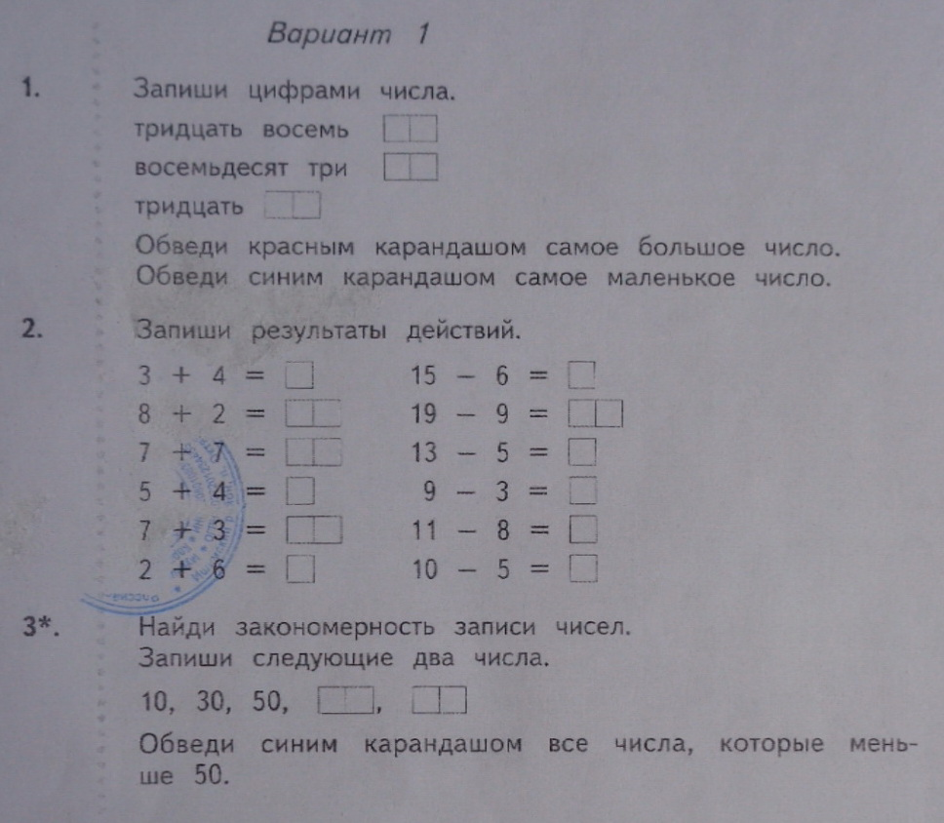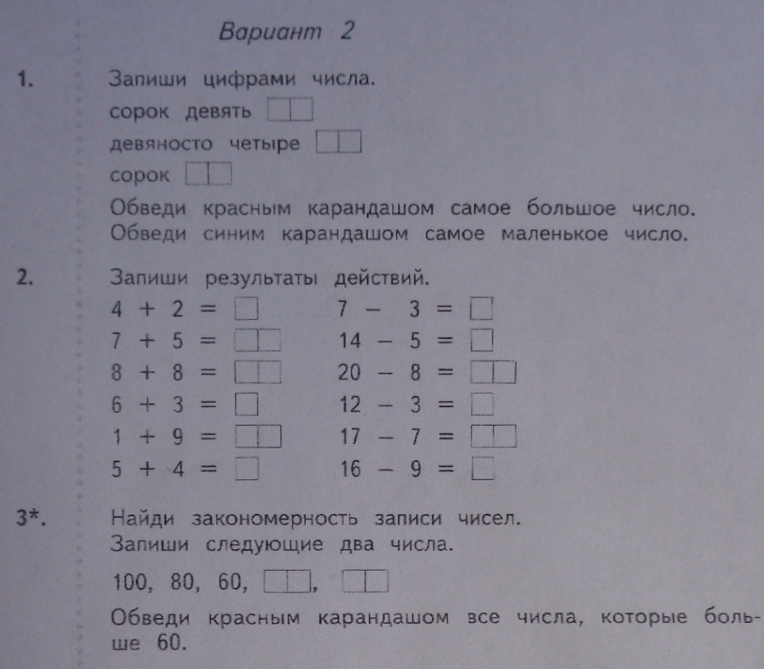
Контрольная работа №3 по теме «Луч. Числовой луч. Метр. Соотношения между единицами длины».
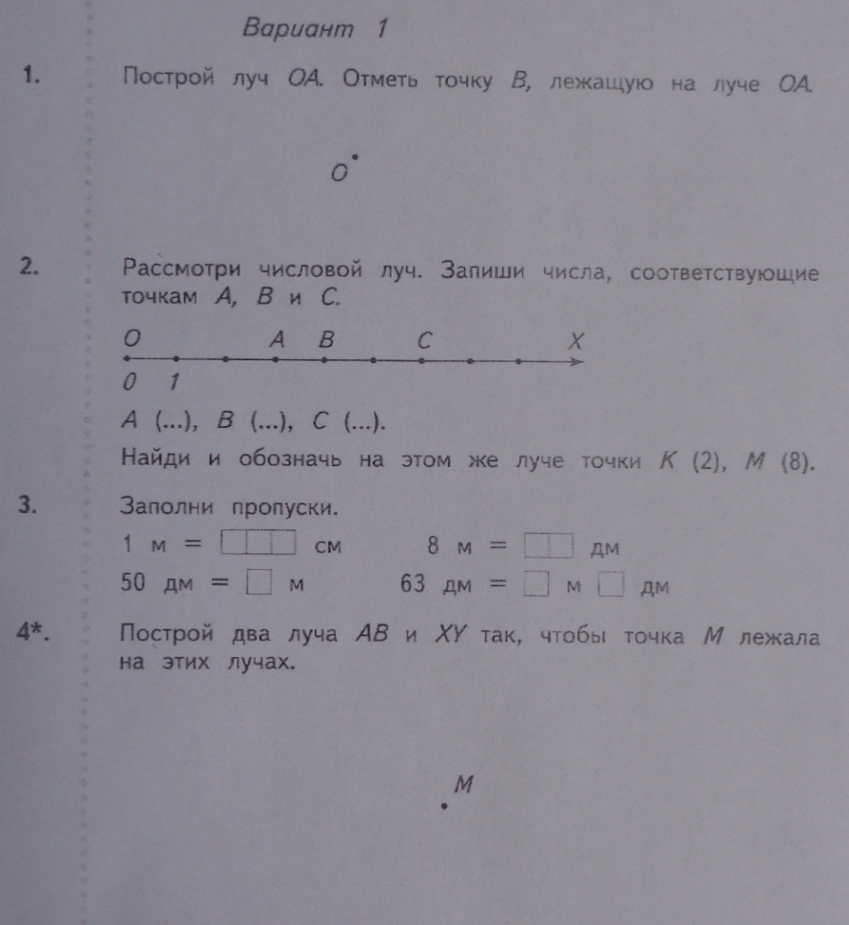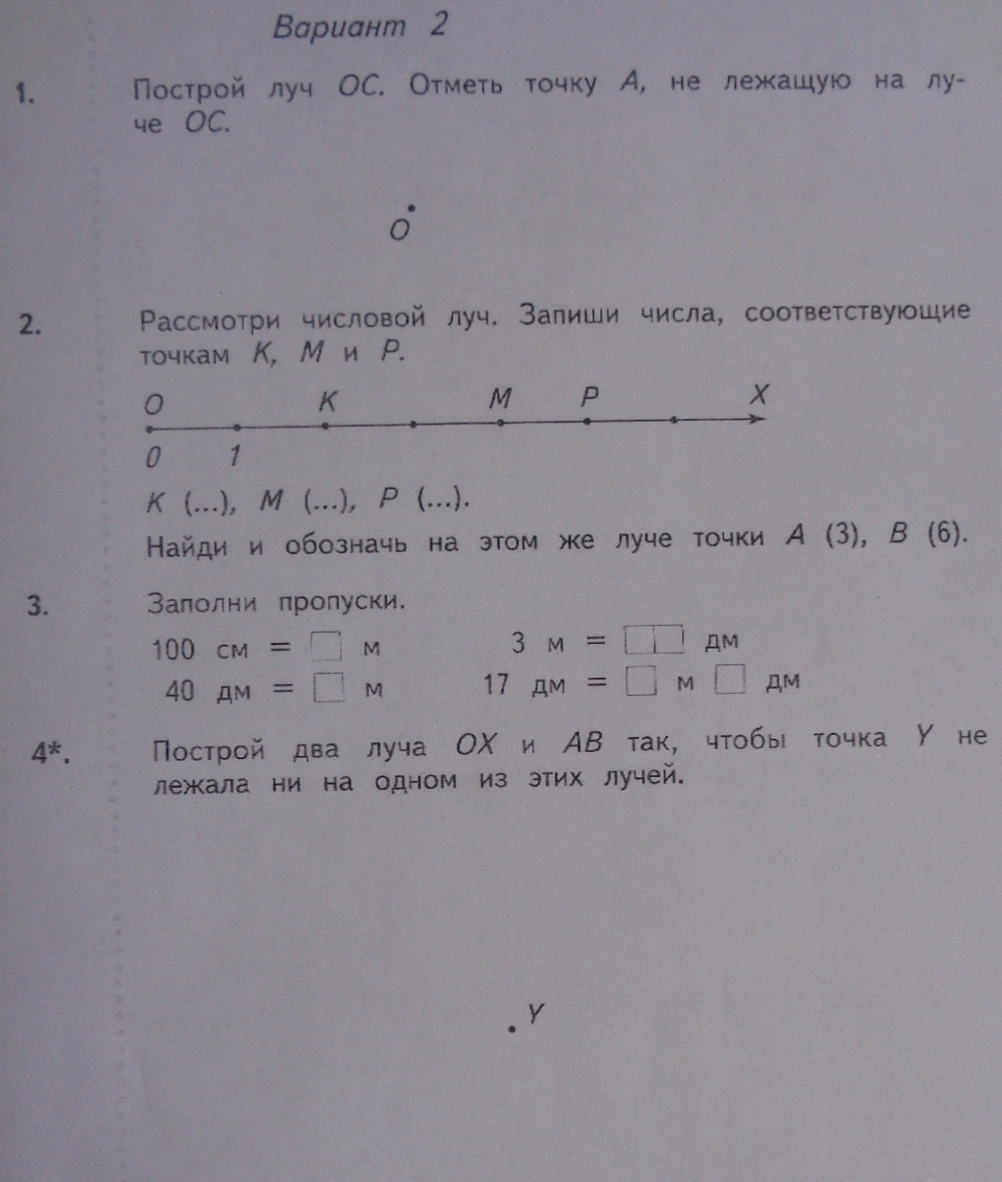

Контрольная работа №4 по теме «Сложение и вычитание двузначных чисел. Многоугольник».
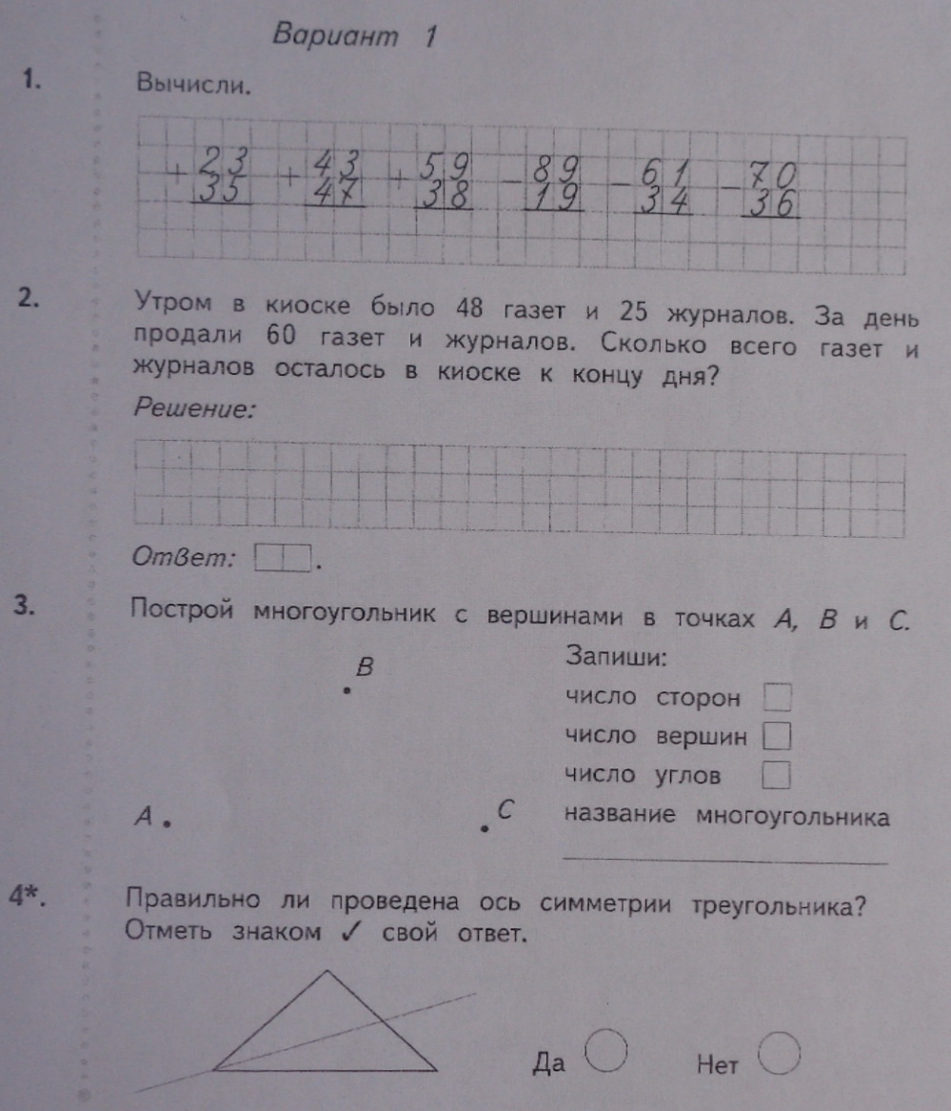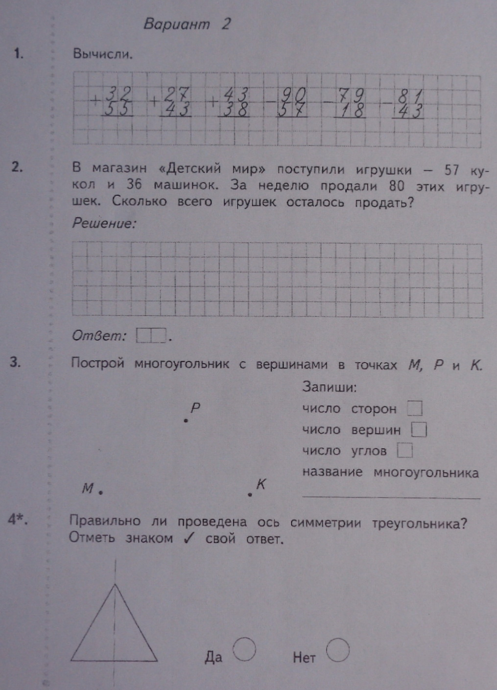

Контрольная работа №5 по теме «Итоги 1 четверти».
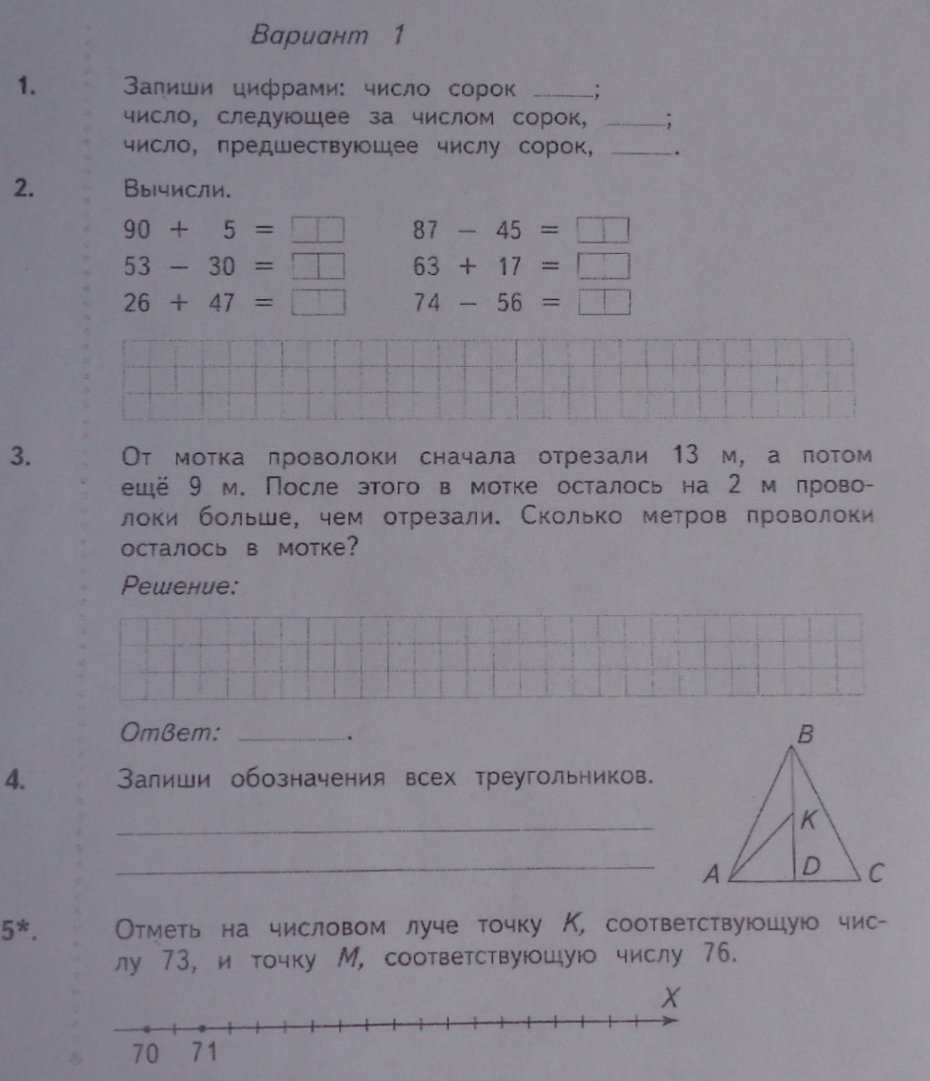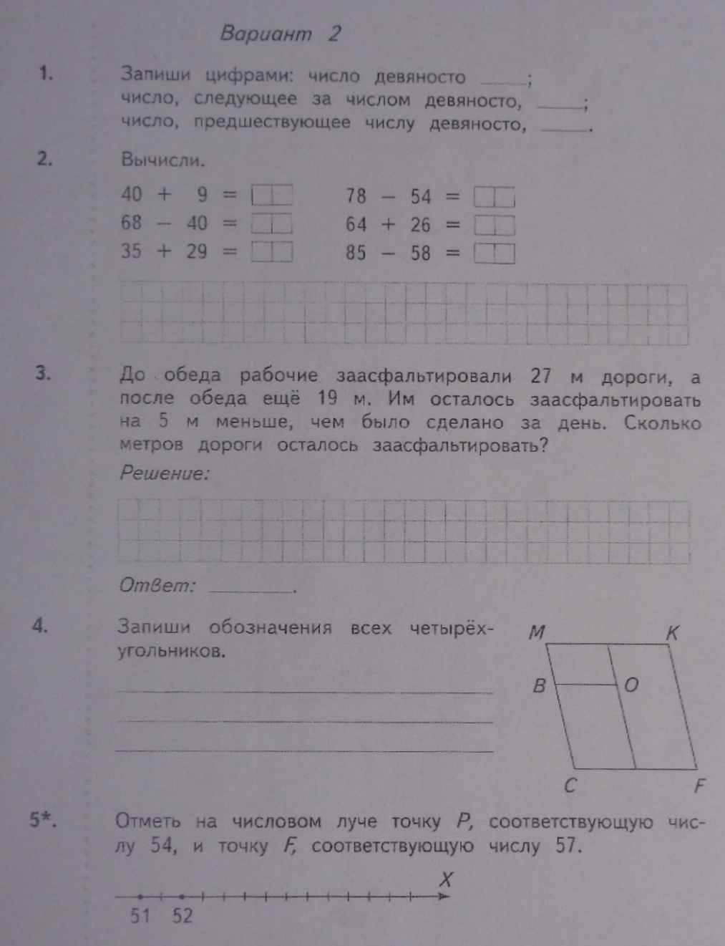

Контрольная работа №6. по теме «Периметр многоугольника».
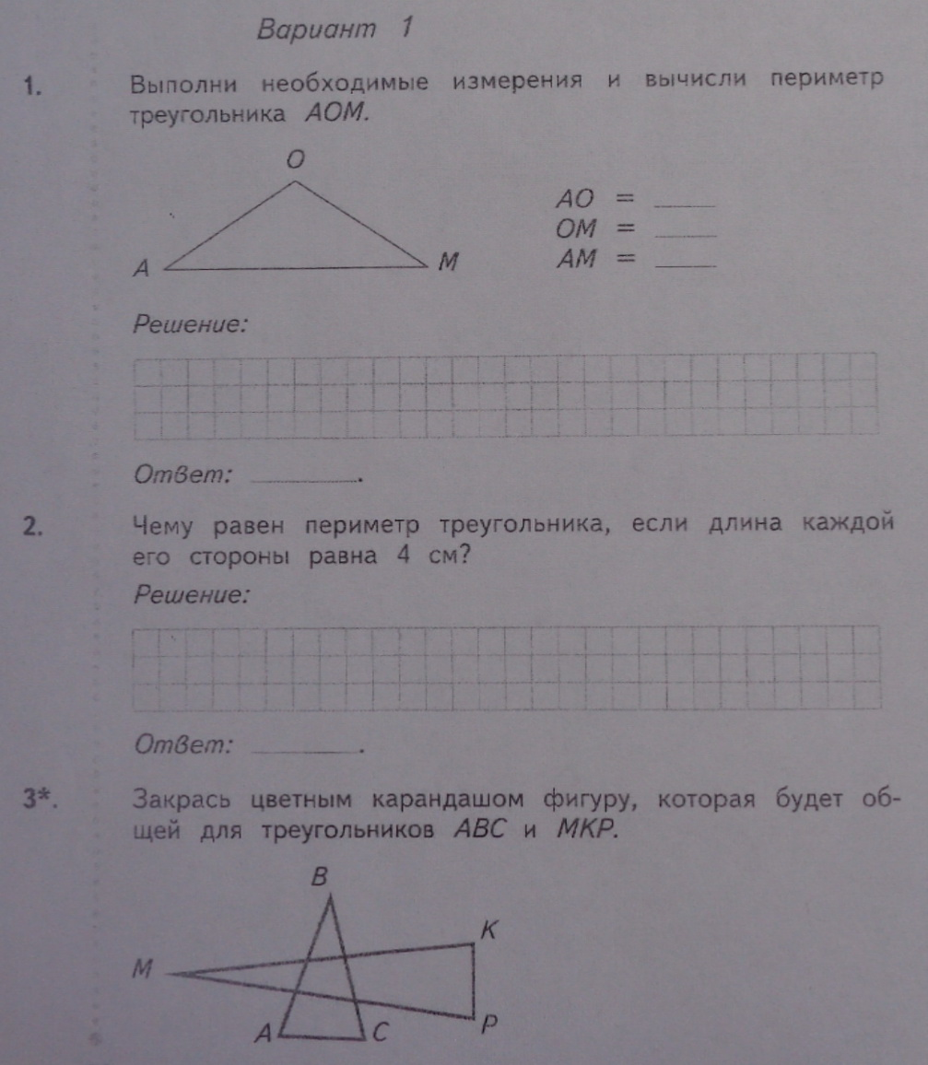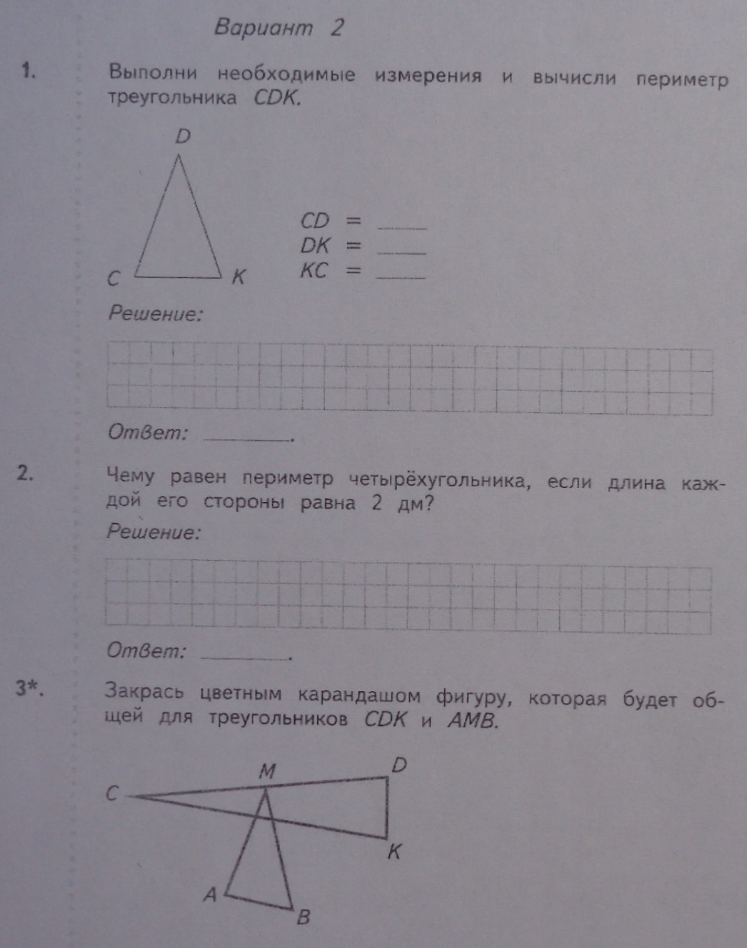

Контрольная работа №7 по теме «Табличные случаи умножения и деления с числами 2, 3 и 4».
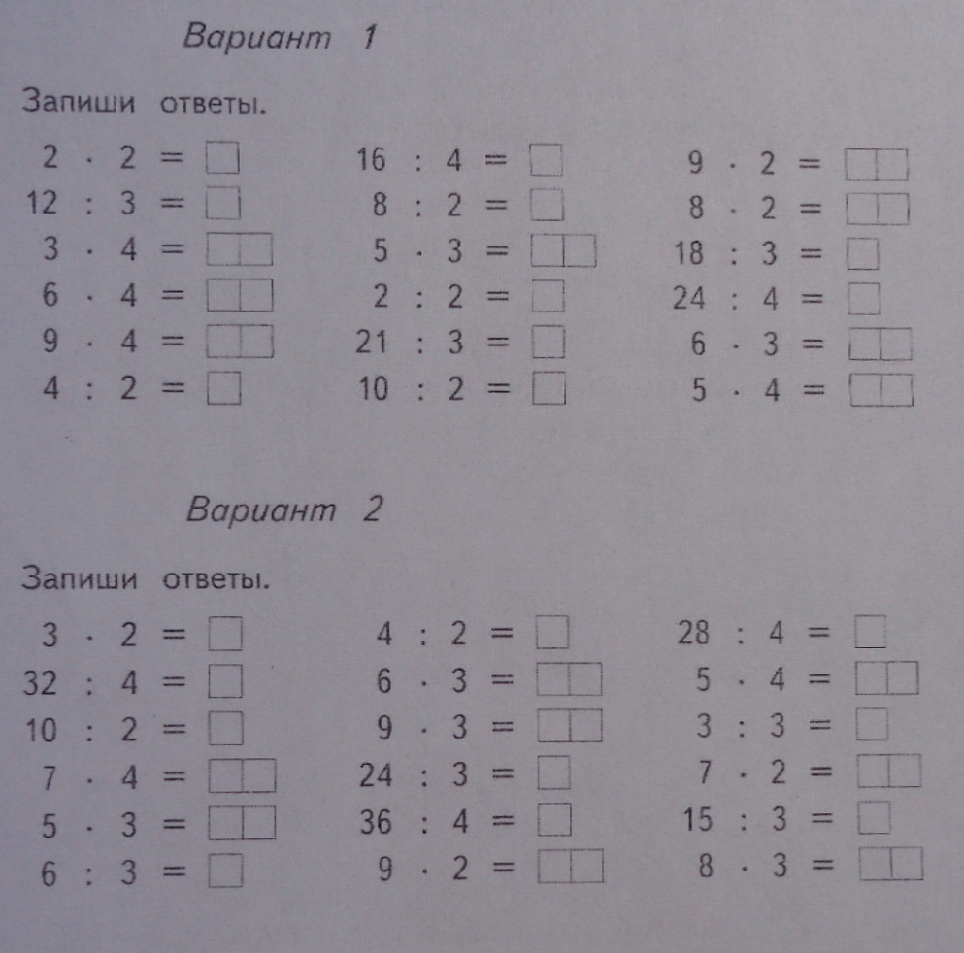

Контрольная работа №8 по теме «Задачи на умножение и деление».
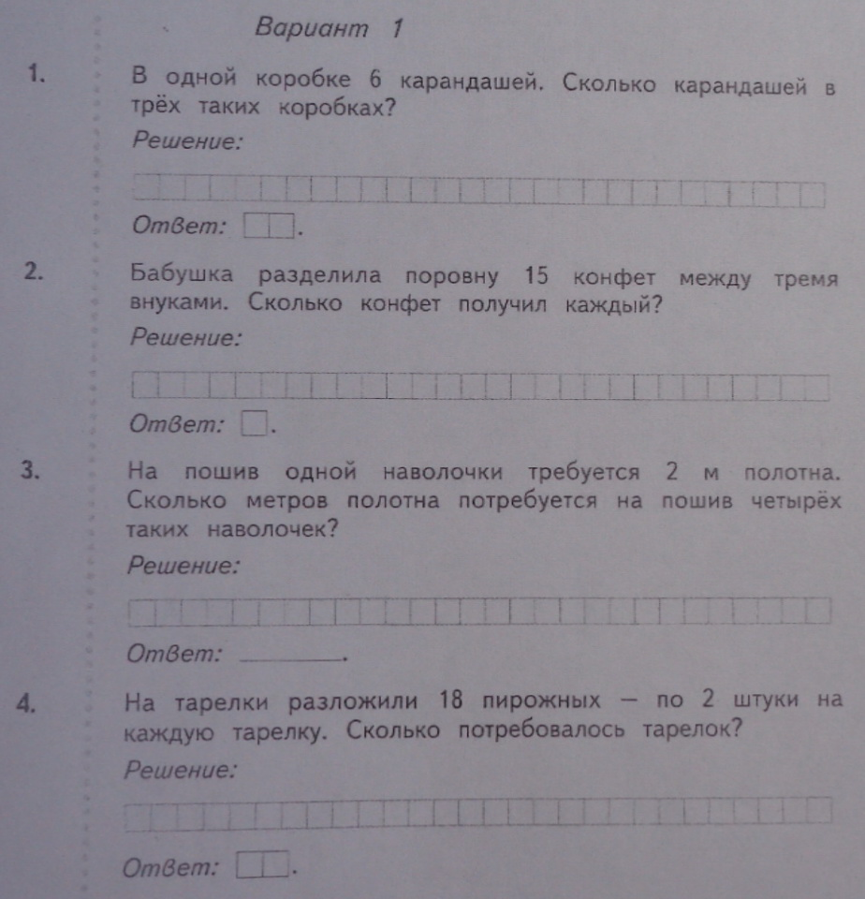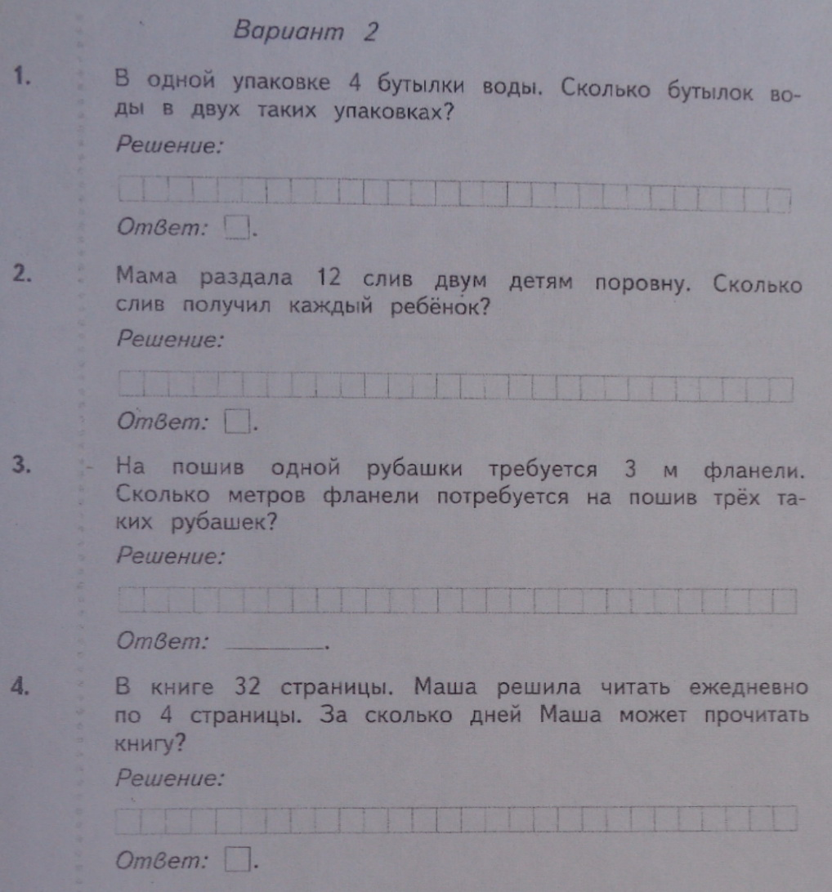

Контрольная работа №9 по теме «Табличные случаи умножения и деления с числами 4, 5 и 6.
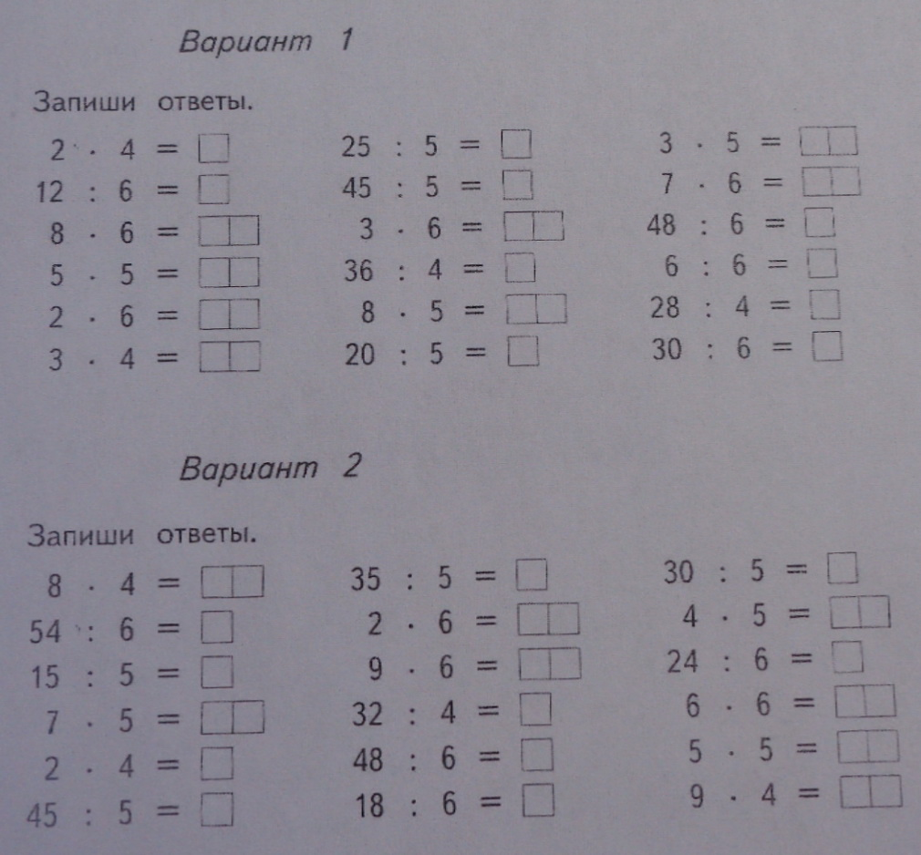
Контрольная работа №10 по теме «Итоги 2 четверти».
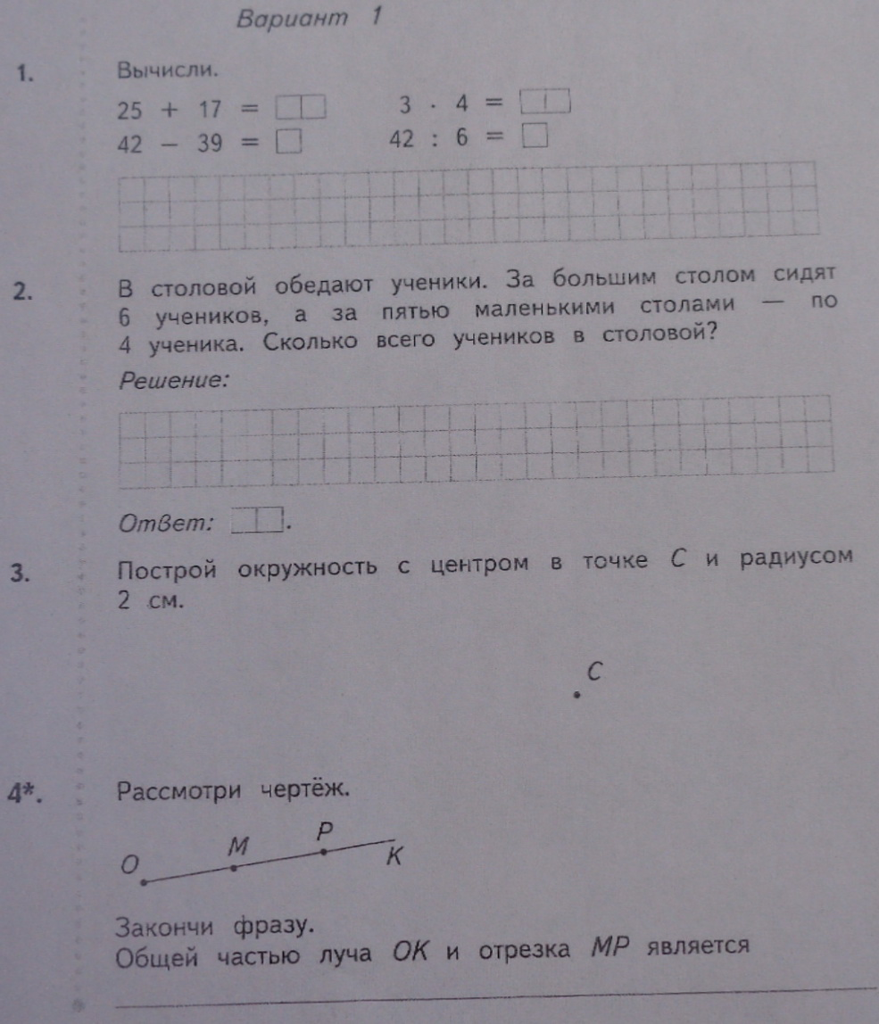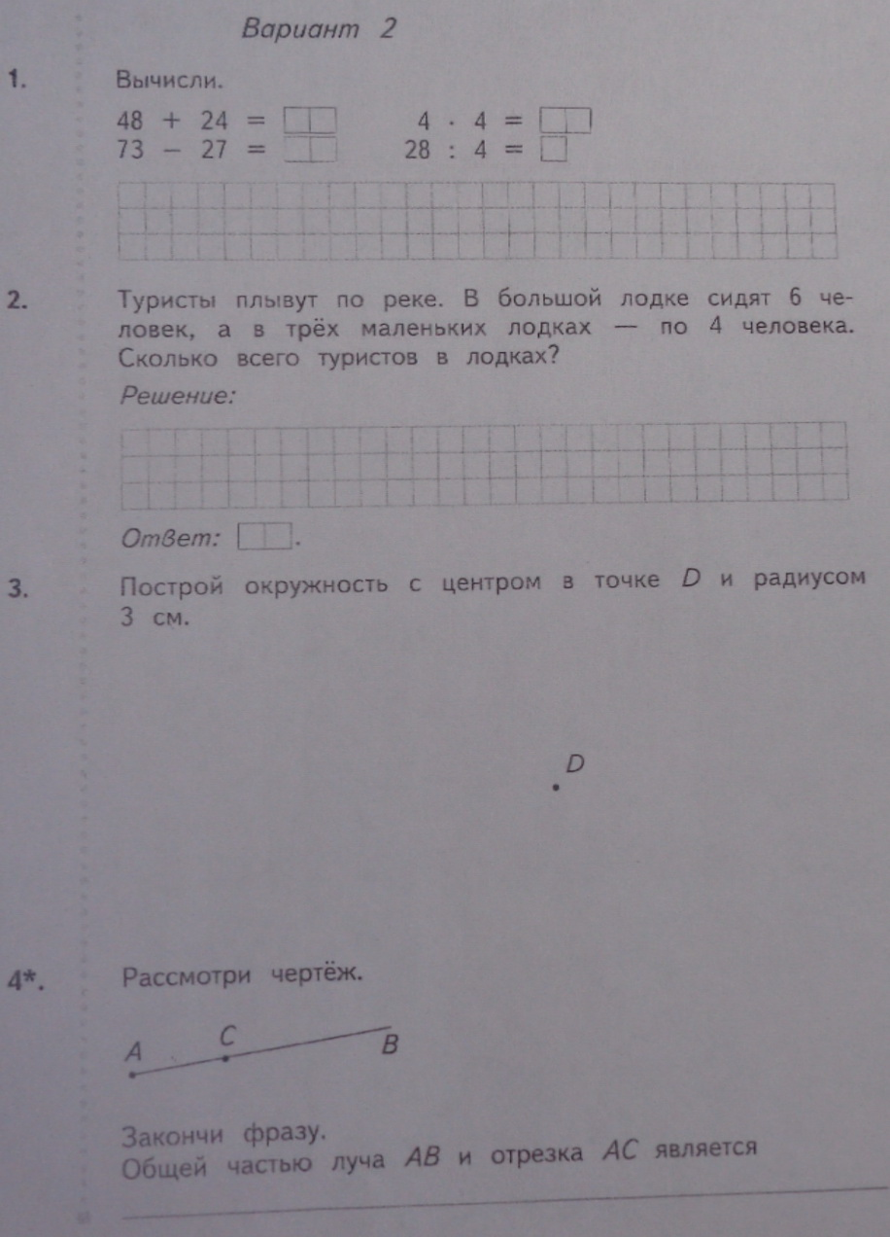

Контрольная работа №11 по теме «Табличные случаи умножения и деления с числами 6, 7, 8 и 9».
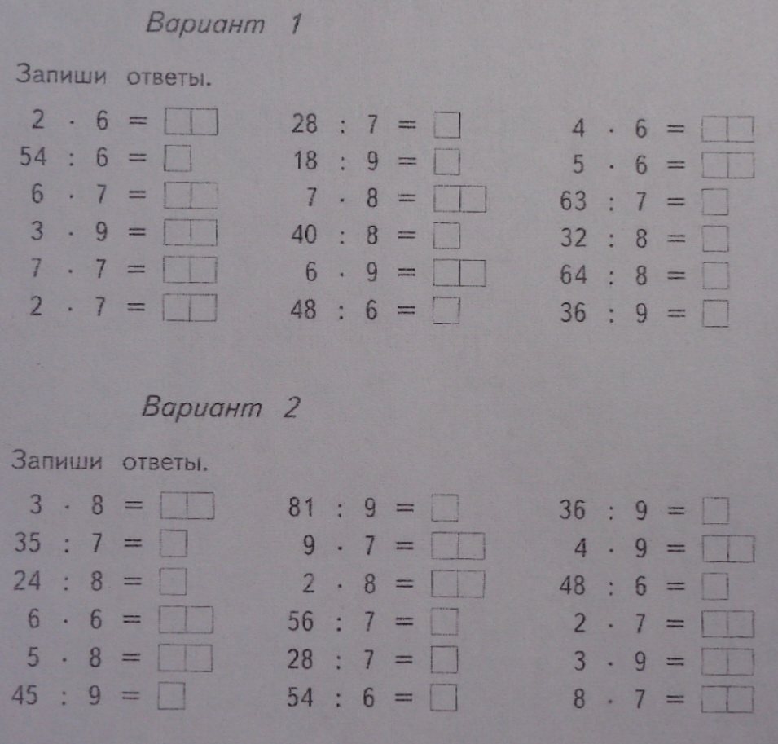
Контрольная работа №12 по теме «Решение задач на увеличение и уменьшение в несколько раз».

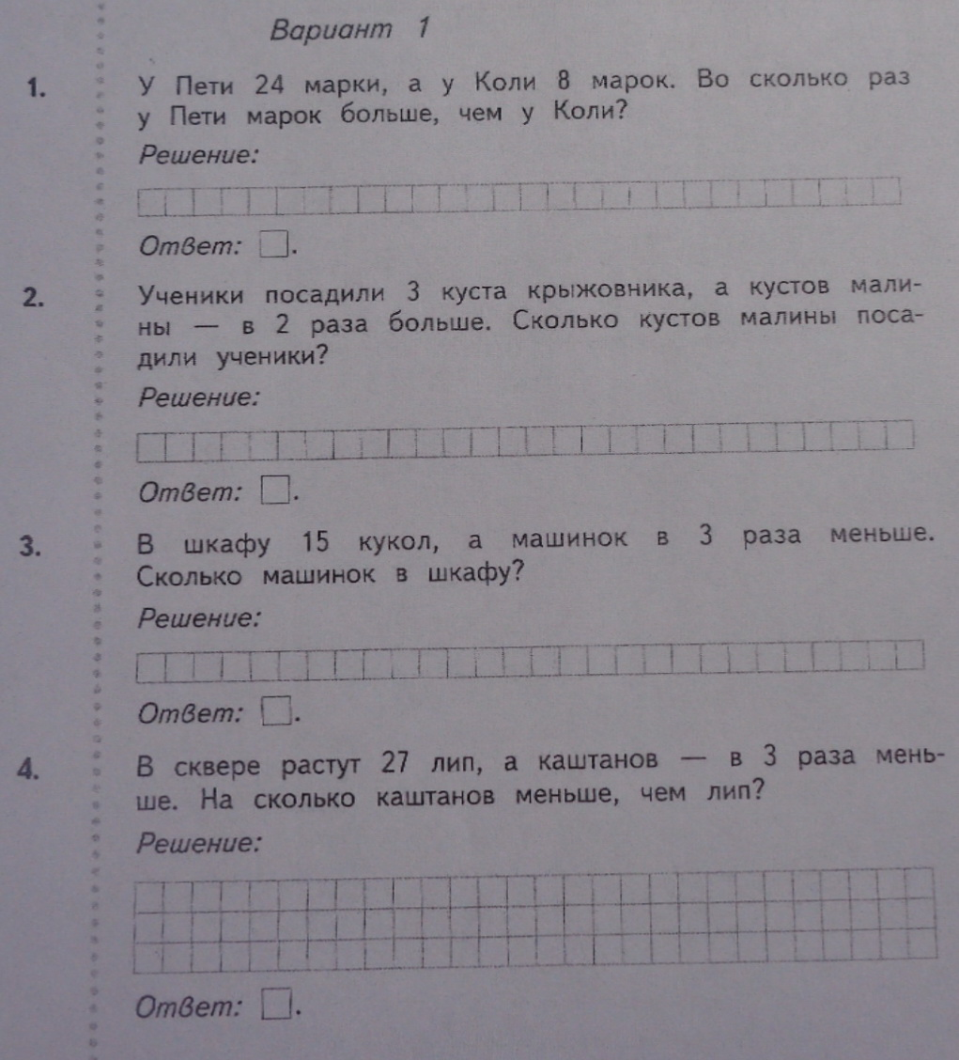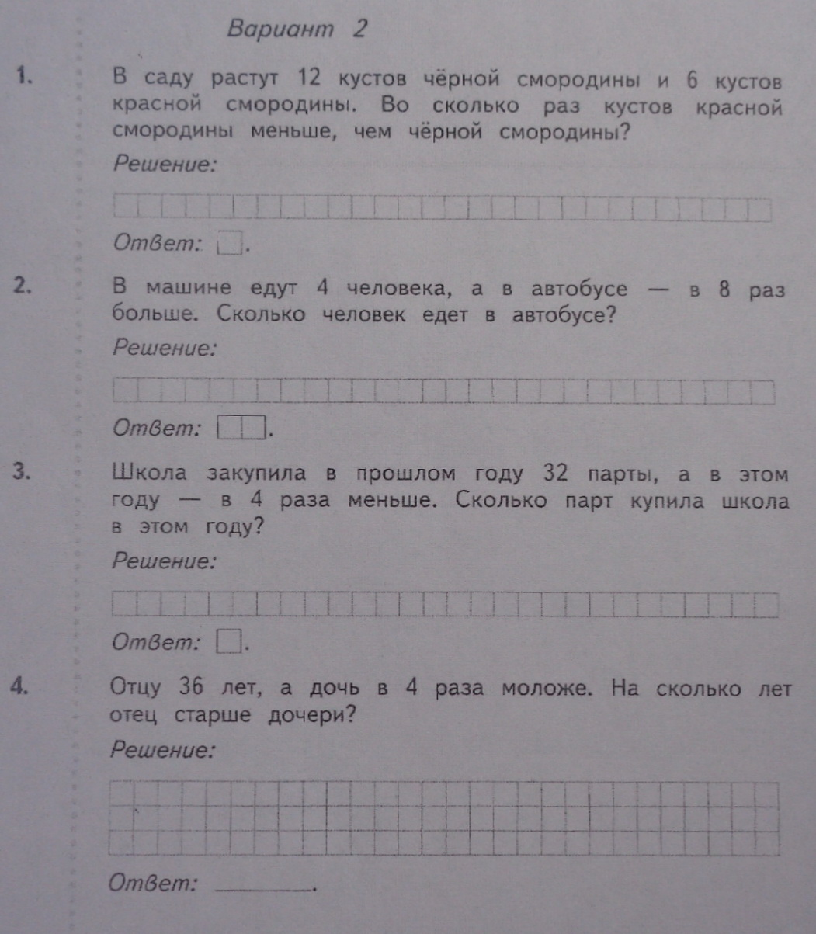

Контрольная работа №13 по теме «Табличные случаи умножения и деления с числами 2, 3, 4, 5, 6, 7, 8 и 9».
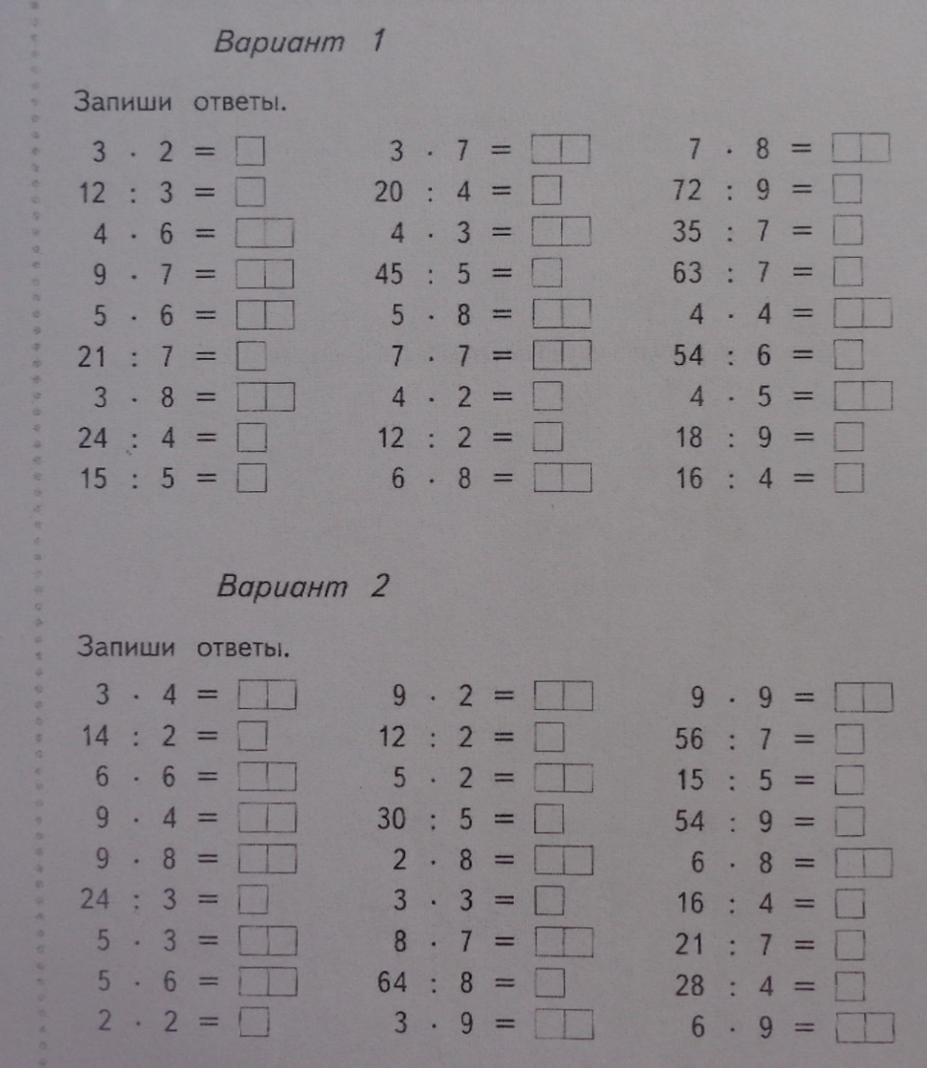

Контрольная работа №14 по теме «Итоги 3 четверти».
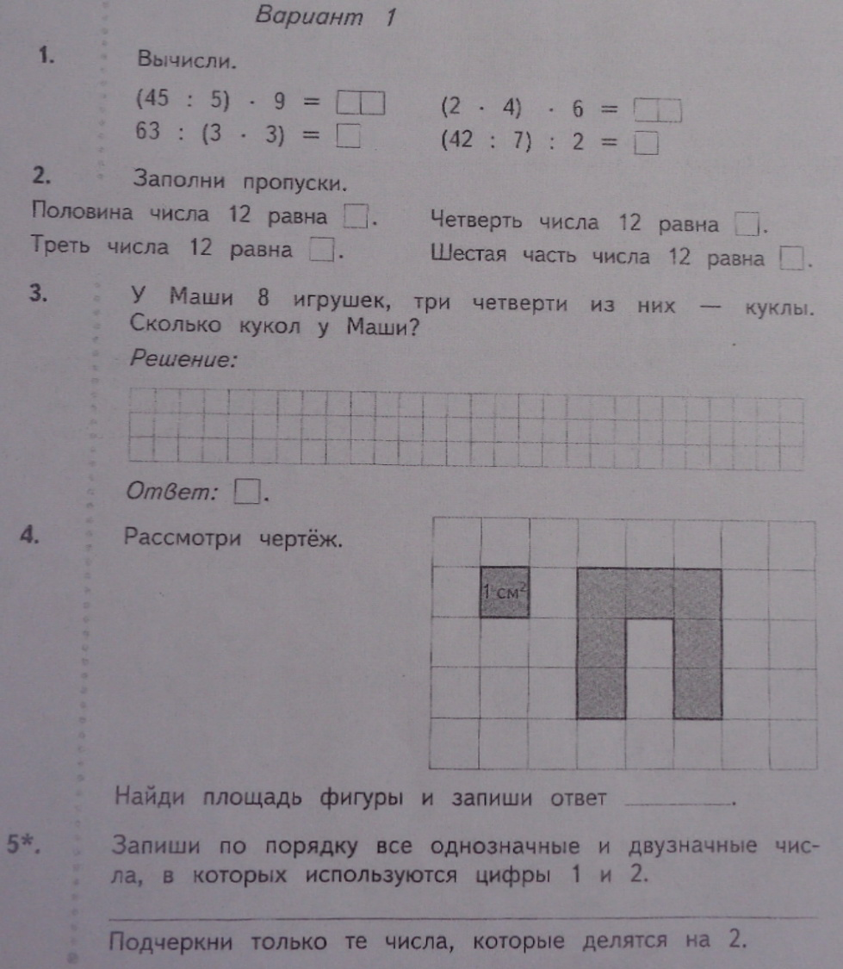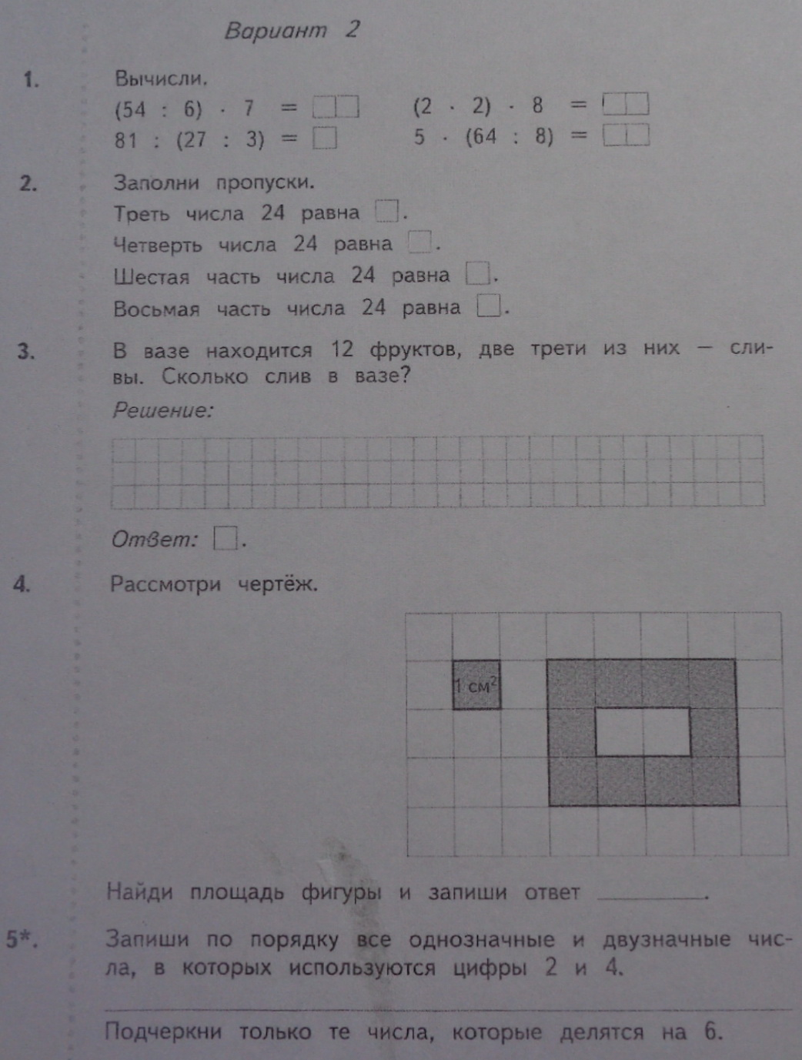

Контрольная работа №15 по теме «Числовые выражения».
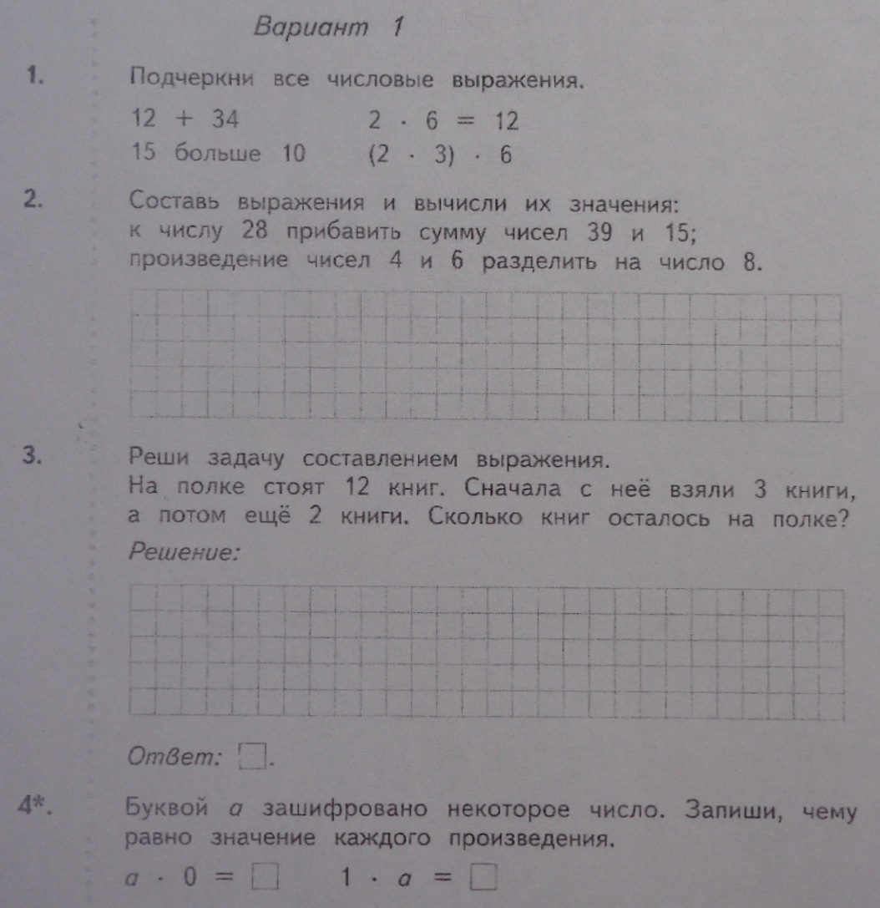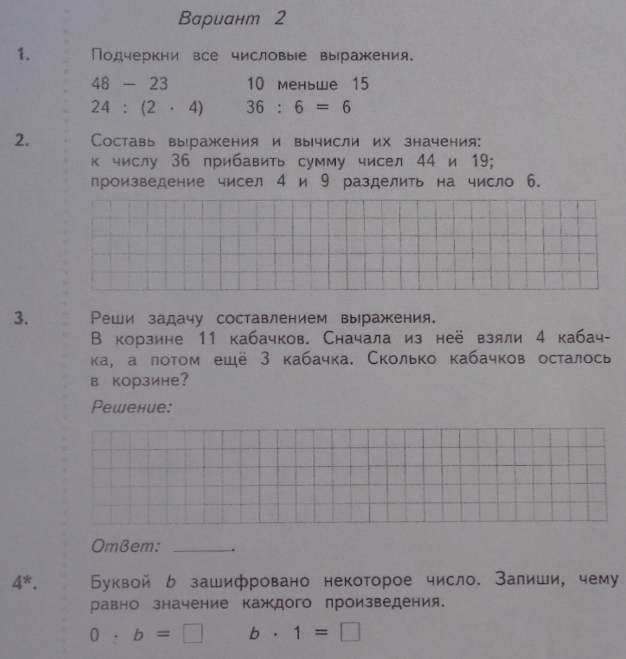

Контрольная работа №16 по теме «Прямоугольник. Квадрат. Периметр и площадь прямоугольника».
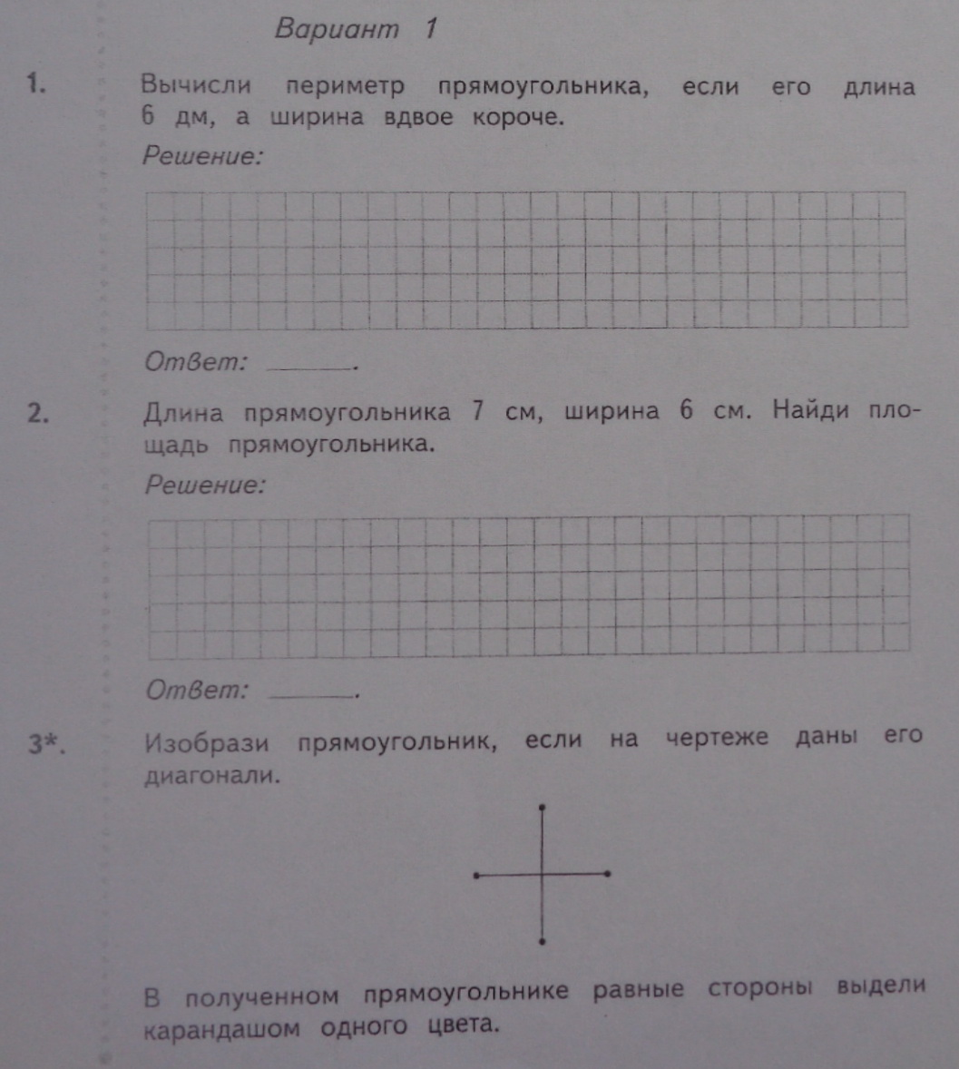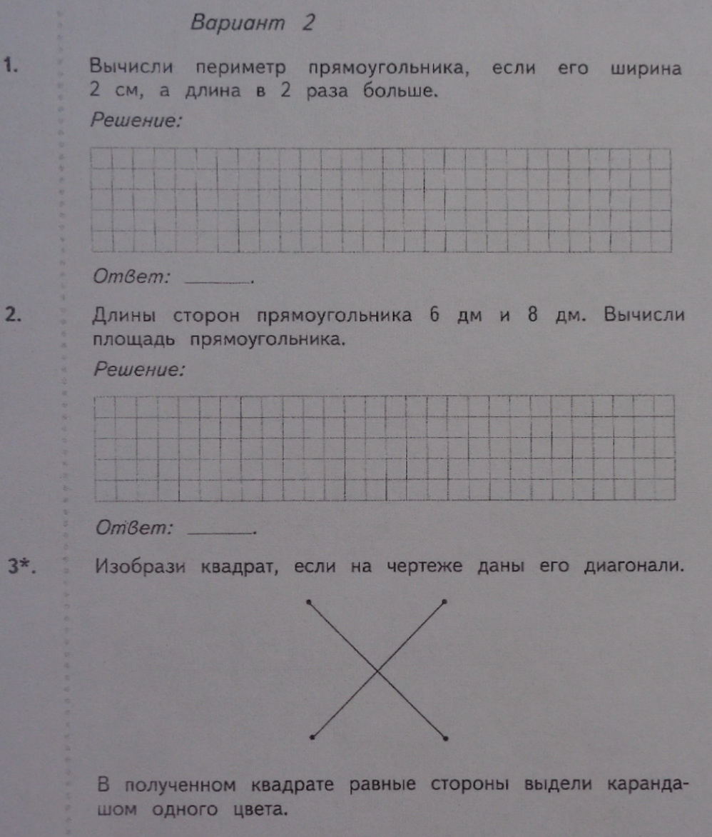

Контрольная работа №17 по теме «Итоги 4 четверти».
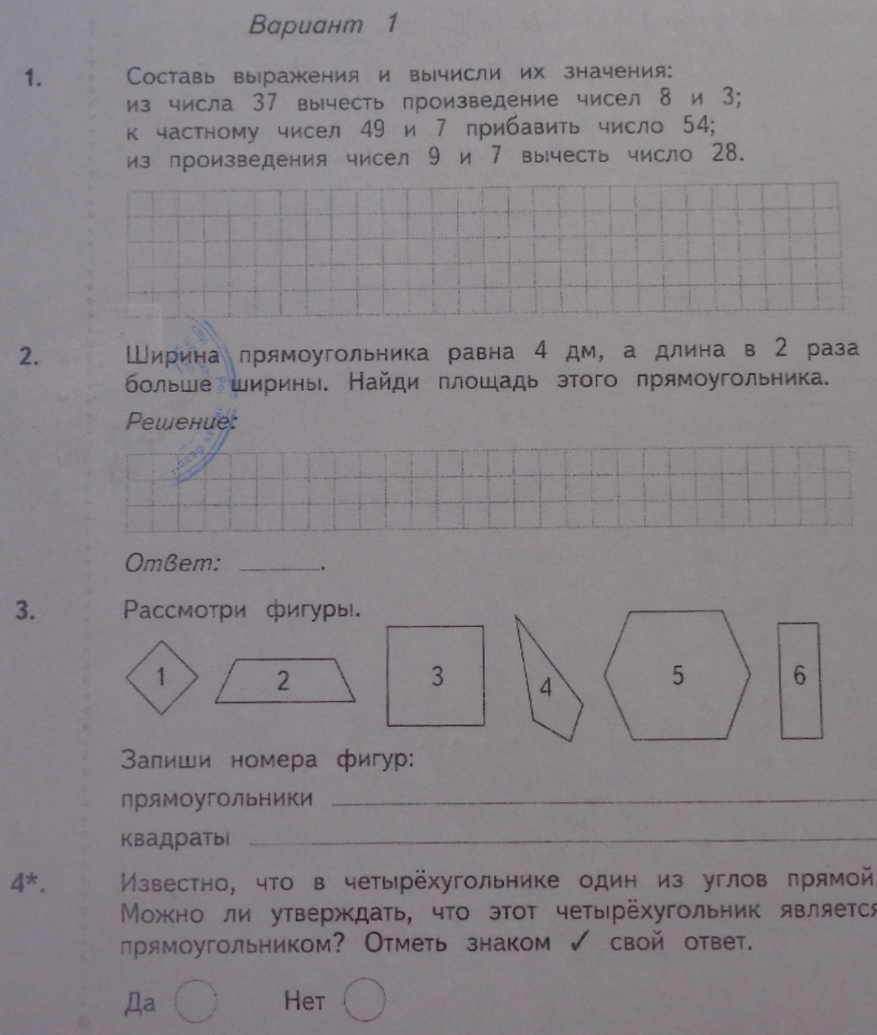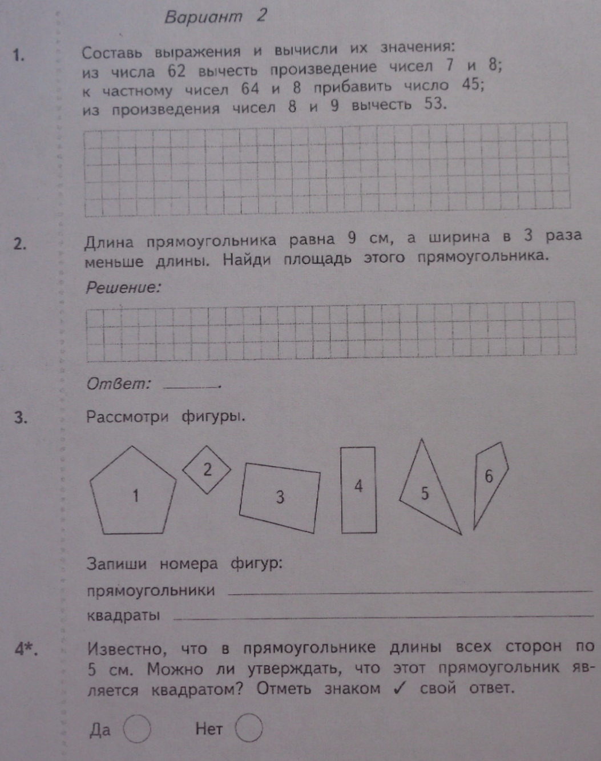

Контрольная работа №18 по теме «Проверка знаний по итогам года».
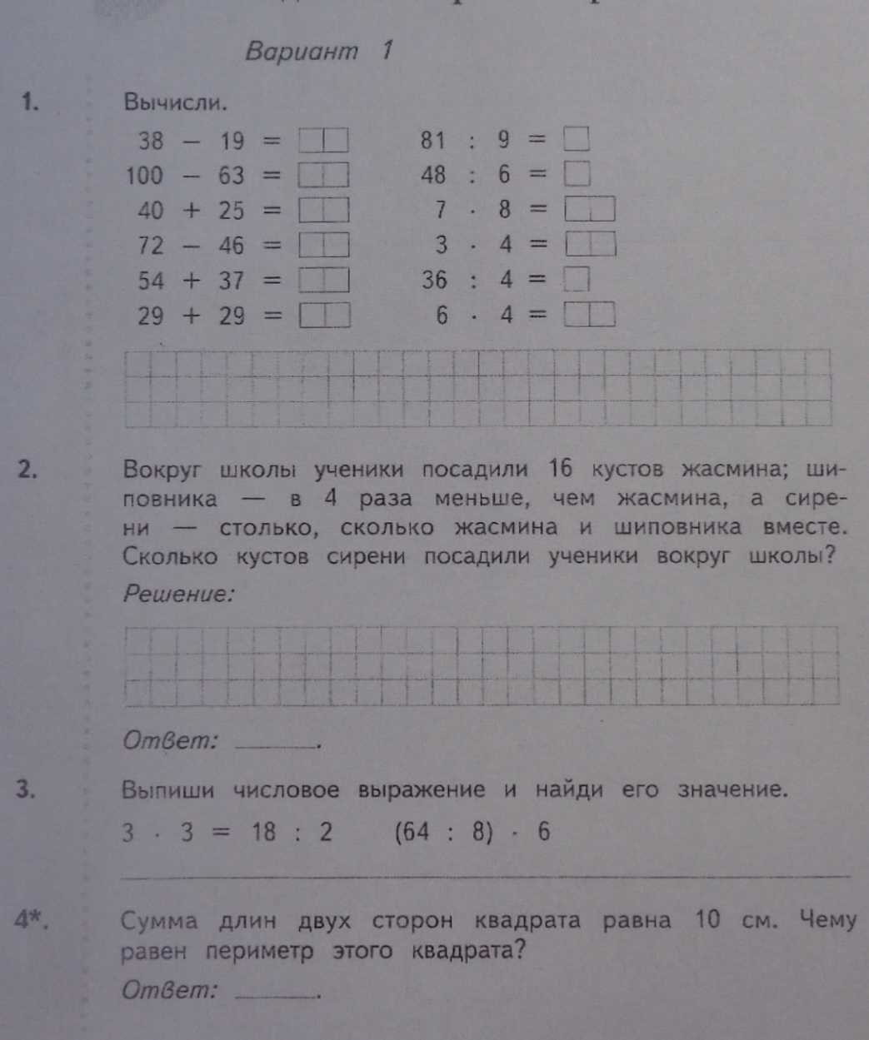

Приложение к приказу от 31.08.16 № _134
Календарно-тематическое планирование по математике во 2 классе
на 2016-2017 учебный год. Учитель: Булгарева Л.П

№ | Дата | Тема | Количество часов | Планируемые результаты |  | Домашнее задание
 |  |  |  | Предметные | Метапредметные | Домашнее задание
Числа и величины (23 часа).

1. | 01.09 | Числа 10, 20, 30, …..100 | 1 | Уметь читать и записывать двузначные числа. | Познавательные: понимать и принимать учебную задачу, решать учебные задачи, связанные с повседневной жизнью.  Регулятивные: оценивать правильность хода решения и реальность ответа на вопрос.  Коммуникативные: чтение, постановка вопросов, выдвижение гипотез, сравнение. | Р.Т стр 3 упр 1,2,3 Заполни пропуски
2. | 05.09 | Числа 10, 20, 30, ….100. Закрепление | 1 | Знать название, последовательность натуральных чисел в пределах 100. | Познавательные: понимать и принимать учебную задачу, решать учебные задачи, связанные с повседневной жизнью.  Регулятивные: оценивать правильность хода решения и реальность ответа на вопрос.  Коммуникативные: чтение, постановка вопросов, выдвижение гипотез, сравнение. | Р.Т.стр 4 реши задачи
3 | 06.09 | Числа 10, 20, 30, ….100. Решение задач. | 1 | Знать название, последовательность натуральных чисел в пределах 100. | Познавательные: понимать и принимать учебную задачу, решать учебные задачи, связанные с повседневной жизнью.  Регулятивные: оценивать правильность хода решения и реальность ответа на вопрос.  Коммуникативные: чтение, постановка вопросов, выдвижение гипотез, сравнение. | Р.Т стр 5 упр !,2,3 заполни пропуски
4 | 07.09 | Двузначные числа и их запись. | 1 | Знать название, последовательность натуральных чисел в пределах 100. | Познавательные: понимать и принимать учебную задачу, решать учебные задачи, связанные с повседневной жизнью.  Регулятивные: оценивать правильность хода решения и реальность ответа на вопрос.  Коммуникативные: чтение, постановка вопросов, выдвижение гипотез, сравнение. | Упр 4 стр 13  Записать числа
5 | 08.09 | Двузначные числа и их запись. Закрепление. | 1 | Знать название, последовательность натуральных чисел в пределах 100. | Познавательные: умение читать, записывать, сравнивать числа от 0 до 100.  Регулятивные: Устанавливать закономерность; использовать знаково-символические средства, в том числе модели (фишки).  Коммуникативные: чтение, постановка вопросов, выдвижение гипотез, сравнение. | Упр 13 стр 15 реши примеры
6 | 12.09 | Двузначные числа и их запись. Самостоятельная работа. | 1 | Познакомиться с римскими цифрами;  знать название, последовательность натуральных чисел в пределах 100. Читают и записывают двузначные числа, знают их последовательность в числовом ряду. | Познавательные: умение читать, записывать, сравнивать числа от 0 до 100.  Регулятивные: Устанавливать закономерность; использовать знаково-символические средства, в том числе модели (фишки).  Коммуникативные: чтение, постановка вопросов, выдвижение гипотез, сравнение. | Р.Т стр 9 Упр 4,3 выполни чертеж
7 | 13.09 | Контрольная работа №1 по теме: «Повторение изученного в 1 классе» (входная контрольная работа). | 1 | Сформированность умения проводить логические операции сравнения и классификации. | Регулятивные: осуществляет текущий контроль своих действий по заданным критериям.  Коммуникативные: ведение диалога, взаимный контроль, формулировка.  Познавательные: учиться выполнять операции анализа, синтеза, сравнения. | Повторить состав числа
8 | 14.09 | Работа над ошибками.Луч и его обозначение. Координатная сетка. | 1 | Познакомиться с понятием луча; выполнять сложение и вычитание в пределах20. Знать понятие "координатная сетка" | Познавательные: чтение, работа с рисунком и блок-схемой, составление моделей по условию задач.  Регулятивные: описывать взаимное расположение предметов в пространстве и на плоскости.  Коммуникативные: соотносить реальные объекты с моделями геометрических фигур; распознавать последовательность чисел. | Р.Т упр 8, стр10 Реши примеры
9 | 15.09 | Луч и его обозначение. Закрепление. | 1 | Познакомиться с понятием луча; выполняют сложение и вычитание в пределах 20. | Познавательные: чтение, работа с рисунком и блок-схемой, составление моделей по условию задач.  Регулятивные: применять установленные правила в планировании способа решения.  Коммуникативные: соотносить реальные объекты с моделями геометрических фигур; распознавать последовательность чисел. | Р.Т упр 10, стр10 Реши примеры
10 | 19.09 | Луч и его обозначение. Решение задач | 1 | Уметь изображать луч с помощью линейки и обозначать луч буквами. | Познавательные: чтение, заполнение таблицы, выдвижение гипотез, сравнение.  Регулятивные: прогнозирование, коррекция.  Коммуникативные: соотносить реальные объекты с моделями геометрических фигур; распознавать последовательность чисел.  Личностные: Умение устанавливать, с каким учебными задачами ученик может самостоятельно успешно справиться | Стр 23 Упр 18 Реши задачу
11 | 20.09 | Числовой луч. | 1 | Уметь работать с математическими графами. | Познавательные: умение читать и записывать длину отрезка, используя основную единицу измерения – сантиметр.  Регулятивные: описывать взаимное расположение предметов в пространстве и на плоскости.  Коммуникативные: соотносить реальные объекты с моделями геометрических фигур; распознавать последовательность чисел. | Р.Т упр 4-14 стр 14 Заполни пропуски
12 | 21.09 | Числовой луч. Закрепление. Симметрия. | 1 | Закрепить умение чертить числовой луч, выбирать единичный отрезок, отмечать точки с заданными координатами; выполнять арифметические действия в пределах 20. | Познавательные: умение читать и записывать длину отрезка, используя основную единицу измерения -сантиметр.  Регулятивные: знать алгоритм измерения; работать с данными (схемами, таблицами).  Коммуникативные: соотносить реальные объекты с моделями геометрических фигур; распознавать последовательность чисел. | Р.Т упр 5-6 стр38 соединить точки
13 | 22.09 | Метр. | 1 | Рассмотреть измерения длин и расстояния помощью измерительных инструментов. | Познавательные: умение читать, записывать, сравнивать.  Регулятивные: устанавливать закономерность; использовать знаково-символические средства, в том числе модели (фишки).  Коммуникативные: соотносить реальные объекты с моделями геометрических фигур; распознавать последовательность чисел. | Р.Т упр 4-14 стр 14Заполни пропуски
14 | 26.09 | Метр. Соотношения между единицами длины. | 1 | Рассмотреть соотношения между единицами длины – метром, дециметром и сантиметром. | Познавательные: умение читать и записывать длину отрезка, используя основную единицу измерения -сантиметр.  Регулятивные:  знать алгоритм измерения; работать с данными (схемами, таблицами).  Коммуникативные: соотносить реальные объекты с моделями геометрических фигур; распознавать последовательность чисел. | Стр 38 упр 12 Реши задачу
15 | 27.09 | Метр. Путешествие в прошлое. | 1 | Рассмотреть соотношения между единицами длины – метром, дециметром и сантиметром. | Познавательные: умение читать и записывать длину отрезка, используя основную единицу измерения –сантиметр.  Регулятивные: знать алгоритм измерения; работать с данными.  Коммуникативные: соотносить реальные объекты с моделями геометрических фигур; распознавать последовательность чисел. | Р.Т стр 15 упр 5-6 сравнить еденицы длины
16 | 28.09 | Многоугольник и его элементы. | 1 | Находить и показывать вершины, стороны и углы многоугольника; обозначать вершины многоугольника латинскими буквами. | Познавательные: Умение находить и показывать вершины, стороны и углы многоугольника; обозначать вершины многоугольника латинскими буквами.  Регулятивные: описывать взаимное расположение предметов в пространстве и на плоскости.  Коммуникативные: соотносить реальные объекты с моделями геометрических фигур; распознавать последовательность чисел. | Р.Т упр 6-7 стр 22 решить примеры
17 | 29.09 | Многоугольник и его элементы. Решение задач | 1 | Определять количество углов в многоугольнике; обозначать латинскими буквами многоугольники; показывать вершины, стороны и углы в многоугольнике. | Познавательные: Умение находить и показывать вершины, стороны и углы многоугольника; обозначать вершины многоугольника латинскими буквами.  Регулятивные: описывать взаимное расположение предметов в пространстве и на плоскости.  Коммуникативные: соотносить реальные объекты с моделями геометрических фигур; распознавать последовательность чисел. | Упр 6-9 стр 44 реши задачу и примеры
18 | 03.10 | Двузначные числа. Метр. Закрепление. | 1 | Определять количество углов в многоугольнике; обозначать латинскими буквами многоугольники; показывать вершины, стороны и углы в многоугольнике. | Познавательные: Умение находить и показывать вершины, стороны и углы многоугольника; обозначать вершины многоугольника латинскими буквами.  Регулятивные: описывать взаимное расположение предметов в пространстве и на плоскости.  Коммуникативные: соотносить реальные объекты с моделями геометрических фигур; распознавать последовательность чисел. | Стр 41 упр 16-17 решить задачи
19 | 04.10 | Контрольная работа № 2 по теме «Запись и сравнение двузначных чисел". | 1 | Сформированность  умения проводить логические операции сравнения и классификации. | Регулятивные: осуществляет текущий контроль своих действий по заданным критериям.  Коммуникативные: ведение диалога, взаимный контроль, формулировка.  Познавательные: учиться выполнять операции анализа, синтеза, сравнения. | Повторить состав чисел второго десятка
20 | 05.10 | Работа над ошибками. Сложение и вычитание вида 26+2, 26-2, 26+10, 26-10. | 1 | Знать поразрядное сложение и вычитание чисел в пределах 100. | Познавательные: чтение, использование знаково-символических средств.  Коммуникативные: ведение диалога, определение цели, ставить вопросы.  Регулятивные: применение установленных правил, различение способа и результата действий. | Р.Т Упр 1,2 стр 18 Выполни действия
21 | 06.10 | Сложение и вычитание вида 26+2, 26-2, 26+10, 26-10. | 1 | Умеют применять приемы сложения и вычитания двузначных чисел, основанные на поразрядном сложении и вычитании. | Познавательные: чтение, использование знаково-символических средств.  Коммуникативные: ведение диалога, определение цели, ставить вопросы.  Регулятивные: применение установленных правил, различение способа и результата действий. | Стр 50 упр 7 реши примеры
22 | 10.10 | Сложение и вычитание вида 26+2, 26-2, 26+10, 26-10. Решение задач. | 1 | Применять приемы сложения и вычитания двузначных чисел, основанные на поразрядном сложении и вычитании. | Познавательные: принимать и сохранять учебную задачу, использовать знаково-символические средства, в том числе модели (фишки) для решения задач.  Регулятивные: планировать своё действие в соответствии с поставленной задачей.  Коммуникативные: ведение диалога, определение цели, ставить вопросы. | Стр 52 упр 15 реши задачу
23 | 11.10 | Запись сложения столбиком. Алгоритм. | 1 | Научиться складывать двузначные числа в столбик. Познакомиться с алгоритмом сложения | Познавательные: принимать и сохранять учебную задачу, использовать знаково-символические средства, в том числе модели (фишки) для решения задач.  Регулятивные: планировать своё действие в соответствии с поставленной задачей.  Коммуникативные: ведение диалога, определение цели, ставить вопросы. | Стр 56 упр 4
Арифметические действия (48 часов)
24 | 12.10 | Запись сложения столбиком. Луч. Числовой луч. Метр. Закрепление. | 1 | Научиться складывать двузначные числа в столбик. Познакомиться с алгоритмом сложения | Познавательные: принимать и сохранять учебную задачу, использовать знаково-символические средства, в том числе модели (фишки) для решения задач.  Регулятивные: планировать своё действие в соответствии с поставленной задачей.  Коммуникативные: ведение диалога, определение цели, ставить вопросы. | Стр 56 упр 4
25 | 13.10 | Контрольная работа №3 по теме «Луч. Числовой луч. Метр. Соотношения между единицами длины». | 1 | Выполнять сложение двузначных чисел в столбик. | Познавательные: принимать и сохранять учебную задачу, использовать знаково-символические средства, в том числе модели (фишки) для решения задач.  Регулятивные: планировать своё действие в соответствии с поставленной задачей.  Коммуникативные: ведение диалога, определение цели, ставить вопросы. | Стр 59 упр 18 построй фигуры
26 | 17.10 | Работа над ошибками. Запись вычитания столбиком. | 1 | Сформированность умения проводить логические операции сравнения и классификации. | Регулятивные: осуществляет текущий контроль своих действий по заданным критериям.  Коммуникативные: ведение диалога, взаимный контроль, формулировка.  Познавательные: учиться выполнять операции анализа, синтеза, сравнения. | Повторить состав чисел второго десятка
27 | 18.10 | Запись вычитания столбиком. Решение задач. Алгоритм. | 1 | Понимать запись вычитания двузначных чисел в столбик; уметь определять название многоугольника. | Познавательные: чтение, заполнение таблицы, выдвижение гипотез, сравнение.  Регулятивные: прогнозирование, коррекция.  Коммуникативные: задавать вопросы, вести диалог. | Стр 61 упр 3 реши примеры столбиком
28 | 19.10 | Сложение двузначных чисел (общий случай). | 1 | Выполнять вычитание двузначных чисел в столбик. Знать алгоритм вычитания | Познавательные: принимать и сохранять учебную задачу, использовать знаково-символические средства, в том числе модели (фишки) для решения задач.  Регулятивные: прогнозирование, коррекция.  Коммуникативные: задавать вопросы, вести диалог. | Стр 63 № 18 реши задачу
29 | 20.10 | Сложение и вычитание двузначных чисел. Закрепление. | 1 | Понять общие приемы сложения двузначных чисел. | Познавательные: чтение, заполнение таблицы, выдвижение гипотез, сравнение.  Регулятивные: прогнозирование, коррекция.  Коммуникативные: задавать вопросы, вести диалог. | Стр 68 упр 3,6 решить задачу
30 | 24.10 | Контрольная работа №4 по теме «Сложение и вычитание двузначных чисел. Многоугольник». | 1 | Выполнять вычитание и сложение двузначных чисел в столбик; закрепить знания о многоугольниках. | Познавательные: чтение, заполнение таблицы, выдвижение гипотез, сравнение.  Регулятивные: прогнозирование, коррекция.  Коммуникативные: задавать вопросы, вести диалог. | Стр 70 упр 13 решить примеры
31 | 25.10 | Работа над ошибками. Множество. | 1 | Сформированность умения проводить логические операции сравнения и классификации. | Регулятивные: осуществляет текущий контроль своих действий по заданным критериям.  Коммуникативные: ведение диалога, взаимный контроль, формулировка.  Познавательные: учиться выполнять операции анализа, синтеза, сравнения. | Повторить состав чисел 12, 13, 14
32 | 26.10 | Решение задач. Закрепление. | 1 | Уметь классифицировать ошибки, работать по их устранению  Знать понятие "множество" | Познавательные: чтение, использование знаково-символических средств.  Коммуникативные: ведение диалога, определение цели, ставить вопросы.  Регулятивные: применение установленных правил, различение способа и результата действий. | Стр 72 упр 23 вырази в сантиметрах
33 | 27.10 | Сложение двузначных чисел. | 1 | Закрепить знания о многоугольниках,  уметь выполнять вычитание и сложение двузначных чисел в столбик. | Познавательные: чтение, заполнение таблицы, выдвижение гипотез, сравнение.  Регулятивные: прогнозирование, коррекция.  Коммуникативные: задавать вопросы, вести диалог. | Стр12 77 упр реши задачу
34 | 07.11 | Вычитание двузначных чисел. | 1 | Выполнять вычитание и сложение двузначных чисел в столбик; закрепить знания о многоугольниках. | Познавательные: чтение, заполнение таблицы, выдвижение гипотез, сравнение.  Регулятивные: прогнозирование, коррекция.  Коммуникативные: задавать вопросы, вести диалог. | Стр 21 реши примеры
35 | 08.11 | Вычитание двузначных чисел. Закрепление Сравнение множеств. | 1 | Уметь выполнять вычитание двузначных чисел с переходом в другой разряд; закрепить знания о свойствах многоугольника; уметь чертить многоугольник с известными длинами сторон. | Познавательные: принимать и сохранять учебную задачу, использовать знаково-символические средства, в том числе модели (фишки) для решения задач.  Регулятивные: планировать своё действие в соответствии с поставленной задачей.  Коммуникативные: задавать вопросы, вести диалог. | Стр 78 упр 15 реши примеры
36 | 09.11 | Знакомство с понятием «Периметр многоугольника». | 1 | Уметь выполнять вычитание и сложение двузначных чисел в столбик.  Уметь сравнивать множества | Познавательные: чтение, заполнение таблицы, выдвижение гипотез, сравнение.  Регулятивные: прогнозирова ние, коррекция.  Коммуникативные: задавать вопросы, вести диалог. | Стр 80 упр 26 нарисуй цепочку
37 | 10.11 | Периметр многоугольника. | 1 | Познакомить с понятием «периметр»; рассмотреть способ вычисления периметров любых многоугольников; выполнять вычитание и сложение двузначных чисел в столбик. | Познавательные: умение вычислять периметр любого многоугольника.  Регулятивные: описывать взаимное расположение предметов в пространстве и на плоскости.  Коммуникативные: соотносить реальные объекты с моделями геометрических фигур; распознавать последовательность чисел. | Р.Т упр 1,2 стр 26 найти периметр
38 | 14.11 | Вычисление периметра многоугольника. | 1 | Вычислять периметр любого многоугольника; рассмотреть запись сложения и вычитания величин измерения длины в столбик. | Познавательные: умение вычислять периметр любого многоугольника.  Регулятивные: описывать взаимное расположение предметов в пространстве и на плоскости.  Коммуникативные: соотносить реальные объекты с моделями геометрических фигур; распознавать последовательность чисел. | Стр 83 упр 14 Вычисли периметр
39 | 15.11 | Контрольная работа №5 по теме «Итоги 1 четверти». | 1 | Выполнять вычитание и сложение двузначных чисел в столбик; закрепить навыки измерения длин сторон. | Познавательные: чтение, заполнение таблицы, выдвижение гипотез, сравнение.  Регулятивные: прогнозирование, коррекция.  Коммуникативные: задавать вопросы, вести диалог. | Р.Т упр 9 стр 44 выполнить вычисления
40 | 16.11 | Работа над ошибками. Окружность, ее центр и радиус. | 1 | Выполнять вычитание и сложение двузначных чисел в столбик; закрепить навыки измерения длин сторон. | Познавательные: Умение строить окружности с помощью циркуля, измерять длину радиуса окружности.  Регулятивные: описывать взаимное расположение предметов в пространстве и на плоскости.  Коммуникативные: соотносить реальные объекты с моделями геометрических фигур; распознавать последовательность чисел. | Стр 86 упр упр 20 реши задачу
41 | 17.11 | Окружность и круг. Взаимное расположение фигур на плоскости. | 1 | Уметь измерять длину радиуса окружности, строить окружность с помощью циркуля. | Познавательные: Умение строить окружности с помощью циркуля, измерять длину радиуса окружности.  Регулятивные: описывать взаимное расположение предметов в пространстве и на плоскости.  Коммуникативные: соотносить реальные объекты с моделями геометрических фигур; распознавать последовательность чисел. | стр 88 упр 4 начерти окружность
42 | 21.10 | Взаимное расположение фигур на плоскости. Симметрия. Объединение множеств. | 1 | Уметь строить окружность с помощью циркуля. | Познавательные: Умение строить окружности с помощью циркуля, измерять длину радиуса окружности.  Регулятивные: прогнозирование, коррекция.  Коммуникативные: задавать вопросы, вести диалог. | Стр 90 упр 17, 18 реши примеры
43 | 22.11 | Контрольная работа №6 по теме «Периметр многоугольника». | 1 | Уметь находить взаимно расположенные фигуры. | Познавательные: уметь находить взаимно расположенные фигуры.  Регулятивные: описывать взаимное расположение предметов в пространстве и на плоскости.  Коммуникативные: соотносить реальные объекты с моделями геометрических фигур; распознавать последовательность чисел. | Стр 95 упр 10, реши задау Стр 97 упр 19 найди точки на числовом луче
44 | 23.11 | Работа над ошибками. Умножение числа 2 и деление на 2. | 1 | Вычислять периметр любого многоугольника | Познавательные: уметь находить взаимно расположенные фигуры.  Регулятивные: описывать взаимное расположение предметов в пространстве и на плоскости.  Коммуникативные: соотносить реальные объекты с моделями геометрических фигур; распознавать последовательность чисел. | Выполнить задание с карточки
45 | 24.11 | Умножение числа 2 и деление на 2. Половина числа. | 1 | Составить таблицу умножения двух и на 2. | Познавательные: принимать и сохранять учебную задачу, использовать знаково-символические средства, в том числе модели (фишки) для решения задач.  Регулятивные: планировать своё действие в соответствии с поставленной задачей.  Коммуникативные: задавать вопросы, вести диалог. | Р.Т упр 1-4 стр39 выучить таблицу умножения на 2
46 | 28.11 | Умножение числа 3 и деление на 3. | 1 | Познакомить с понятием «половина числа»; рассмотреть способ нахождения доли числа действием деления. | Познавательные: чтение, заполнение таблицы, выдвижение гипотез, сравнение.  Регулятивные: прогнозирование, коррекция.  Коммуникативные: задавать вопросы, вести диалог. | Стр 102 упр 16 реши задачу Р.Т упр 6,7 стр 40 выполнить задание
47 | 29.11 | Умножение числа 3 и деление на 3. Закрепление | 1 | Составить таблицу умножение трех и на 3; уметь выполнять вычитание и сложение двузначных чисел в столбик. | Познавательные: чтение, заполнение таблицы, выдвижение гипотез, сравнение.  Регулятивные: прогнозирование, коррекция.  Коммуникативные: задавать вопросы, вести диалог. | Выучить таблицу умножения на 3
48 | 30.11 | Умножение числа 3 и деление на 3. Треть числа. | 1 | Составить таблицу деления на 3. | Познавательные: чтение, заполнение таблицы, выдвижение гипотез, сравнение.  Регулятивные: прогнозирование, коррекция.  Коммуникативные: задавать вопросы, вести диалог. | Стр 110-111 упр 20, 21 реши задачи
49 | 01.12 | Умножение числа 4 и деление на 4. | 1 | Познакомить с понятием «треть числа»; рассмотреть способ находить треть числа действием деления. | Познавательные: принимать и сохранять учебную задачу, использовать знаково-символические средства, в том числе модели (фишки) для решения задач.  Регулятивные: планировать своё действие в соответствии с поставленной задачей.  Коммуникативные: задавать вопросы, вести диалог. | Стр 113 упр 32 реши примеры
50 | 05.12 | Умножение числа 4 и деление на 4. Закрепление | 1 | Составить таблицу умножение четырех и на 4; уметь выполнять вычитание и сложение двузначных чисел в столбик. | Познавательные: принимать и сохранять учебную задачу, использовать знаково-символические средства, в том числе модели (фишки) для решения задач.  Регулятивные: планировать своё действие в соответствии с поставленной задачей.  Коммуникативные: задавать вопросы, вести диалог. | выучить таблицу умножения на 4
51 | 06.12 | Умножение числа 4 и деление на 4. Четверть числа. | 1 | Составить таблицу деления на 4, используя знания таблицы умножения на 4. | Познавательные: чтение, заполнение таблицы, выдвижение гипотез, сравнение.  Регулятивные: прогнозирование, коррекция.  Коммуникативные: задавать вопросы, вести диалог. | Стр 119 упр 11 реши задачу
52 | 07.12 | Закрепление знаний по теме: «Табличные случаи умножения и деления на 2, 3, 4». | 1 | Познакомить с понятием «четверть числа»; рассмотреть способ находить четвертой части числа действием деления. | Познавательные: чтение, заполнение таблицы, выдвижение гипотез, сравнение.  Регулятивные: прогнозирование, коррекция.  Коммуникативные: задавать вопросы, вести диалог. | Р.Т упр 1,2 стр 66 реши примеры
53 | 08.12 | Контрольная работа№7 по теме «Табличные случаи умножения и деления на 2, 3, 4». | 1 | Сформированность  умения проводить логические операции сравнения и классификации. | Познавательные: чтение, заполнение таблицы, выдвижение гипотез, сравнение.  Регулятивные: прогнозирование, коррекция.  Коммуникативные: задавать вопросы, вести диалог. | Стр 120 упр 18,19 решить задачу и примеры
54 | 12.12 | Работа над ошибками. Умножение числа 5 и деление на 5. | 1 | Сформированность  умения проводить логические операции сравнения и классификации. | Регулятивные: осуществляет текущий контроль своих действий по заданным критериям.  Коммуникативные: ведение диалога, взаимный контроль, формулировка.  Познавательные: анализ, синтез, сравнение. | Упр 31,35 стр 122 выполнить задание
55 | 13.12 | Умножение числа 5 и деление на 5. | 1 | Составить таблицу умножение пяти и на 5. | Познавательные: умение читать и записывать числа.  Регулятивные: знать алгоритм измерения; работать с данными (схемами, таблицами).  Коммуникативные: ведение диалога, взаимный контроль, формулировка. | Р.Т №2 упр 1,3 стр 3 решить примеры
56 | 14.12 | Умножение числа 5 и деление на 5. Пятая часть числа. | 1 | Закрепить знание табличных случаев умножения и деления на 2, 3, 4; продолжить формирование умений вычислять периметр многоугольника. | Познавательные: принимать и сохранять учебную задачу, использовать знаково-символические средства, в том числе модели (фишки) для решения задач).  Регулятивные: планировать своё действие в соответствии с поставленной задачей.  Коммуникативные: ведение диалога, взаимный контроль, формулировка. | Р.Т упр 11 стр 6 вычисли
57 | 15.12 | Умножение числа 5 и деление на 5. Пятая часть числа. | 1 | Составить таблицу деления на 5. Познакомить с понятием «пятая часть числа»; научить находить пятую часть числа действием деление; научились строить геометрические фигуры. | Познавательные: принимать и сохранять учебную задачу, использовать знаково-символические средства, в том числе модели (фишки) для решения задач).  Регулятивные: планировать своё действие в соответствии с поставленной задачей.  Коммуникативные: ведение диалога, взаимный контроль, формулировка. | Р.Т упр 15 стр 7 вычисли
58 | 19.12 | Закрепление по теме "Табличное умножение и деление" | 1 | Знать табличные случаи умножения и деления на 2, 3, 4, 5;  уметь находить доли числа действием деление. | Познавательные: умение читать и записывать числа.  Регулятивные: знать алгоритм измерения; работать с данными (схемами, таблицами).  Коммуникативные: ведение диалога, взаимный контроль, формулировка. | упр 19, стр 8 Выполни действия
59 | 20.12 | Контрольная работа №8 по теме: «Задачи на умножение и деление». | 1 | Знать табличные случаи умножения и деления на 2, 3, 4, 5;  уметь находить доли числа действием деление. | Познавательные: умение читать и записывать числа.  Регулятивные: знать алгоритм измерения; работать с данными (схемами, таблицами).  Коммуникативные: ведение диалога, взаимный контроль, формулировка. | упр31 стр11 Выполни действия
60 | 21.12 | Работа над ошибками. Умножение числа 6 и деление на 6. | 1 | Уметь выполнять умножение и деление на 2,3,4.5. | Регулятивные: осуществляет текущий контроль своих действий по заданным критериям.  Коммуникативные: ведение диалога, взаимный контроль, формулировка.  Познавательные: анализ, синтез, сравнение. | Работа по карточке выполни действия
61 | 22.12 | Умножение числа 6 и деление на 6. | 1 | Составить таблицу умножения шести и на 6; закрепить табличные случаи умножения и деления на 2, 3, 4, 5. | Познавательные: умение читать и записывать числа.  Регулятивные: знать алгоритм измерения; работать с данными (схемами, таблицами).  Коммуникативные: ведение диалога, взаимный контроль, формулировка. | Р.Т упр 1,2,3 стр7-8 решить примеры
62 | 26.12 | Умножение числа 6 и деление на 6. Шестая часть числа. | 1 | Закрепить табличные случаи умножения и деления на 2, 3, 4, 5, 6. | Познавательные: принимать и сохранять учебную задачу, использовать знаково-символические средства, в том числе модели (фишки) для решения задач).  Регулятивные: планировать своё действие в соответствии с поставленной задачей.  Коммуникативные: ведение диалога, взаимный контроль, формулировка. | Р.Т упр 16-17 стр 19 выполни действия
63 | 27.12 | Умножение числа 6 и деление на 6. Шестая часть числа. | 1 | Составить таблицу деления на 6; закрепить ранее изученные табличные случаи умножения и деления. Познакомить с понятием «шестая часть числа»; научить находить шестую часть числа действием деление; продолжить работу по составлению и чтению математических графов. | Коммуникативные: развернуто обосновывать суждения, давать определения, приводить доказательства.  Регулятивные: коррекция, применение установленного правила.  Познавательные: поиск и выделение необходимой информации, использовать знаково-символические средства. | Упр 22 стр 25 реши задачу
64 | 28.12 | Закрепление знаний по теме: «Табличные случаи умножения и деления на 4, 5, 6». | 1 | Научить находить шестую часть числа действием деление. | Познавательные: умение читать и записывать числа.  Регулятивные: знать алгоритм измерения; работать с данными (схемами, таблицами).  Коммуникативные: развернуто обосновывать суждения, давать определения, приводить доказательства | Упр 24 стр 26 решить равенства
65 | 29.12 | Контрольная работа №9 по теме «Табличные случаи умножения и деления с числами 4, 5 и 6». | 1 | Научить находить шестую часть числа действием деление. | Познавательные: умение читать и записывать числа.  Регулятивные: знать алгоритм измерения; работать с данными (схемами, таблицами).  Коммуникативные: развернуто обосновывать суждения, давать определения, приводить доказательства. | Повторить таблицу умножения на 4-6
66 | 12.01 | Работа над ошибками. Площадь фигуры. Единицы площади. | 1 | Научить находить шестую часть числа действием деление. | Познавательные: умение читать и записывать числа.  Регулятивные: знать алгоритм измерения; работать с данными (схемами, таблицами).  Коммуникативные: развернуто обосновывать суждения, давать определения, приводить доказательства. | Р.Т упр 9-10 стр 8-9решить примеры
67 | 16.01 | Площадь фигуры. Вычисление площади фигуры. | 1 | Познакомить с термином «площадь фигуры»; познакомить с единицами площади и их обозначениями;  закрепить ранее изученные табличные случаи умножения и деления; научить находить доли числа действием деление. | Познавательные: умение читать и записывать числа.  Регулятивные: знать алгоритм измерения; работать с данными (схемами, таблицами).  Коммуникативные: развернуто обосновывать суждения, давать определения, приводить доказательства. | Выполнить задание с карточки
68 | 17.01 | Площадь фигуры. Единицы площади. Решение задач. | 1 | Научить определять площадь фигуры приемом пересчитывания квадратов, на которые разделена фигура; уметь работать с математическими графами. | Познавательные: умение читать и записывать числа.  Регулятивные: знать алгоритм измерения; работать с данными (схемами, таблицами).  Коммуникативные: развернуто обосновывать суждения, давать определения, приводить доказательства. | Повторить табличные случаи деления на;4,5,6.
69 | 18.01 | Площадь фигуры. Единицы площади. | 1 | Научить определять площади фигуры; | Познавательные: умение читать и записывать числа.  Регулятивные: знать алгоритм измерения; работать с данными (схемами, таблицами).  Коммуникативные: развернуто обосновывать суждения, давать определения, приводить доказательства. | Упр 11 стр 30 решить примеры
70 | 19.01 | Площадь фигуры. Нахождение площади | 1 | Научить определять площади фигуры; | Познавательные: умение читать и записывать числа.  Регулятивные: знать алгоритм измерения; работать с данными (схемами, таблицами).  Коммуникативные: развернуто обосновывать суждения, давать определения, приводить доказательства. | Упр 18,19 стр 32 решить задачи
71 | 23.01 | Контрольная работа №10 по теме «Итоги 2 четверти». | 1 | Научить определять площади фигуры; | Познавательные: умение читать и записывать числа.  Регулятивные: знать алгоритм измерения; работать с данными (схемами, таблицами).  Коммуникативные: развернуто обосновывать суждения, давать определения, приводить доказательства. | Р.Т стр 14-15 упр 5,8,9 Выполнить задания
Работа с текстовыми задачами (16 часов)
72 | 24.01 | Работа над ошибками. Таблица умножения числа 7 и деление на 7. | 1 | Составить таблицу умножения семи и на 7. | Познавательные: умение читать и записывать числа.  Регулятивные: знать алгоритм измерения; работать с данными (схемами, таблицами).  Коммуникативные: развернуто обосновывать суждения, давать определения, приводить доказательства. | Выучить таблицу умножения на 7
73 | 25.01 | Умножение числа 7 и деление на 7. | 1 | Закрепить табличные случаи умножения и деления на 2, 3, 4, 5,6, 7; уметь работать с математическими графами. | Познавательные: принимать и сохранять учебную задачу, использовать знаково-символические средства, в том числе модели (фишки) для решения задач).  Регулятивные: планировать своё действие в соответствии с поставленной задачей.  Коммуникативные: развернуто обосновывать суждения, давать определения, приводить доказательства. | Р.Т упр 3 стр 16 выполнить задание
74 | 26.01 | Умножение числа 7 и деление на 7. Решение задач | 1 | Составить таблицу деления на 7; рассмотреть связь действия умножения с действием деления. | Коммуникативные: ответы на вопросы.  Познавательные: выдвижение гипотез, синтез и анализ, понимание и принятие учебной задачи, сравнение, сопоставление, обобщение.  Регулятивные:  планировать своё действие в соответствии с поставленной задачей. | Р.Т. № упр 10 стр41 выполнить задания
75 | 30.01 | Умножение числа 7 и деление на 7. Седьмая часть числа. | 1 | Познакомить с понятием «седьмая часть числа»; научить находить седьмую часть числа действием деление. | Познавательные: уметь находить седьмую часть числа действием деление.  Регулятивные: осуществляет текущий контроль своих действий по заданным критериям.  Коммуникативные: ведение диалога, взаимный контроль, формулировка. | Упр 22 стр 38 Повторить табл
76 | 31.01 | Таблица умножения числа 8 и деление на 8. | 1 | Составить таблицу умножения восьми и на 8; закрепить ранее изученные табличные случаи умножения и деления. | Коммуникативные: ответы на вопросы.  Познавательные: выдвижение гипотез, синтез и анализ, понимание и принятие учебной задачи, сравнение, сопоставление, обобщение.  Регулятивные: коррекция, применение установленного правила. | Р.Т упр 6,7,8 стр 22 выучить таблицу умножения
77 | 01.02 | Умножение числа 8 и деление на 8. | 1 | Составить таблицу деления на 8; уметь строить и читать математические графы. | Коммуникативные: развернуто обосновывать суждения, давать определения, приводить доказательства.  Регулятивные: коррекция, применение установленного правила.  Познавательные: поиск и выделение необходимой информации, использовать знаково-символические средства. | Р.Т упр 10,11 стр 36 учить таблицу
78 | 02.02 | Умножение числа 8 и деление на 8. Решение задач. | 1 | Составить таблицу деления на 8; уметь строить и читать математические графы. | Коммуникативные: развернуто обосновывать суждения, давать определения, приводить доказательства.  Регулятивные: коррекция, применение установленного правила.  Познавательные: поиск и выделение необходимой информации, использовать знаково-символические средства. | Упр 20,23 стр 49 решить задачи
79 | 06.02 | Умножение числа 8 и деление на 8. Восьмая часть числа. | 1 | Познакомить с понятием «восьмая часть числа»; научить находить восьмую часть числа действием деление. | Коммуникативные: ответы на вопросы.  Познавательные: выдвижение гипотез, синтез и анализ, понимание и принятие учебной задачи, сравнение, сопоставление, обобщение.  Регулятивные: коррекция, применение установленного правила. | Упр 17 стр 49 решить примеры
80 | 07.02 | Таблица умножения числа 9 и деление на 9. | 1 | Составить таблицу умножения девяти и на 9 | Коммуникативные: ответы на вопросы.  Познавательные: выдвижение гипотез, синтез и анализ, понимание и принятие учебной задачи, сравнение, сопоставление, обобщение.  Регулятивные: коррекция, применение установленного правила. | Р.Т №2упр 7,8,10 стр 27 Решить задачи и примеры
81 | 08.02 | Умножение числа 9 и деление на 9. | 1 | Составить таблицу деления на 9; закрепить навыки вычисления периметра многоугольника. | Познавательные: принимать и сохранять учебную задачу, использовать знаково-символические средства, в том числе модели (фишки) для решения задач).  Регулятивные: планировать своё действие в соответствии с поставленной задачей.  Коммуникативные: ведение диалога, взаимный контроль, формулировка. | Упр 35,36 стр 62 выучить таблицу на 9
82 | 09.02 | Умножение числа 9 и деление на 9. Девятая часть числа. | 1 | Познакомить с понятием «девятая часть числа»; научить находить девятую часть числа действием деление; закрепить знание табличных случаев умножения и деления. | Регулятивные: осуществляет текущий контроль своих действий по заданным критериям.  Коммуникативные: ведение диалога, взаимный контроль, формулировка.  Познавательные: анализ, синтез, сравнение. | Р.Т №2 упр 11-14 стр 28 решить задачу и примеры
83 | 13.02 | Закрепление знаний по теме: «Табличные случаи умножения и деления на 6, 7, 8 и 9». | 1 | Закрепить знание табличных случаев умножения и деления. | Коммуникативные: ответы на вопросы.  Познавательные:  Выдвижение гипотез, синтез и анализ.  Регулятивные:  осуществляет текущий контроль своих действий по заданным критериям. | Р.Т №2 упр 18-20 стр 29 выполнить задание
84 | 14.02 | Контрольная работа № 11 по теме «Табличные случаи умножения и деления с числами 6, 7, 8 и 9». | 1 | Уметь выполнять умножение и деление на 6, 7, 8, 9. | Регулятивные: осуществляет текущий контроль своих действий по заданным критериям.  Коммуникативные: ведение диалога, взаимный контроль, формулировка.  Познавательные: анализ, синтез, сравнение. | Р.Т упр 6-7 стр 67 решить примеры и задачу
85 | 15.02 | Работа над ошибками. | 1 | Совершенствовать навык нахождения доли от числа; продолжить работу по формированию вычислительных навыков | Познавательные: принимать и сохранять учебную задачу, использовать знаково-символические средства, в том числе модели (фишки) для решения задач).  Регулятивные: планировать своё действие в соответствии с поставленной задачей.  Коммуникативные: ведение диалога, взаимный контроль, формулировка. | Выполнить тест с карточки
86 | 16.02 | Во сколько раз больше или меньше? | 1 | Рассмотреть кратное сравнение чисел; познакомить с отношением «во сколько раз больше или меньше»; уметь находить долю от числа. | Познавательные: принимать и сохранять учебную задачу, использовать знаково-символические средства, в том числе модели (фишки) для решения задач).  Регулятивные: планировать своё действие в соответствии с поставленной задачей.  Коммуникативные: ведение диалога, взаимный контроль, формулировка. | Упр 10-11 стр 57 решить задачи
87 | 20.02 | Во сколько раз больше или меньше? Решение задач. | 1 | Уметь выполнять кратное сравнение чисел. | Познавательные: принимать и сохранять учебную задачу, использовать знаково-символические средства, в том числе модели (фишки) для решения задач.  Регулятивные: планировать своё действие.  Коммуникативные: ведение диалога, взаимный контроль, формулировка. | Упр 6,9 Стр76-77 Решить задачи
Пространственные отношения. Геометрические фигуры (22 часа)

88 | 21.02 | Во сколько раз больше или меньше? | 1 | Уметь вычислять периметр и площадь прямоугольника. | Регулятивные: осуществляет текущий контроль своих действий по заданным критериям.  Коммуникативные: ведение диалога, взаимный контроль, формулировка.  Познавательные: анализ, синтез, сравнение. | Р.Т упр 5,6,7 стр 35 решить
89 | 22.02 | Закрепление знаний по теме: «Табличные случаи умножения и деления. Решение задач». | 1 | Уметь вычислять периметр и площадь прямоугольника. | Регулятивные: осуществляет текущий контроль своих действий по заданным критериям.  Коммуникативные: ведение диалога, взаимный контроль, формулировка.  Познавательные: анализ, синтез, сравнение. | Решение задачи с карточки
90 | 27.02 | Обобщение знаний по теме: «Табличные случаи умножения и деления. Решение задач». | 1 | Решать задачи на увеличение и уменьшение числа в несколько раз. | Познавательные: принимать и сохранять учебную задачу, использовать знаково-символические средства, в том числе модели (фишки) для решения задач).  Регулятивные: планировать своё действие в соответствии с поставленной задачей.  Коммуникативные: ведение диалога, взаимный контроль, формулировка. | Р.Т упр 10,11,14 стр 48-49 выполнить задание
91 | 28.02 | Решение задач на увеличение числа в несколько раз. | 1 | Решать задачи на увеличение и уменьшение числа в несколько раз. | Коммуникативные: ответы на вопросы.  Познавательные: выдвижение гипотез, синтез и анализ, понимание и принятие учебной задачи, сравнение, сопоставление, обобщение.  Регулятивные: планировать своё действие в соответствии с поставленной задачей.  Личностные: имеют адекватную позитивную самооценку | Р.Т упр 5-6 стр 52 выполнить задание
92 | 01.03 | Решение задач на уменьшение числа в несколько раз. | 1 | Решать задачи на увеличение и уменьшение числа в несколько раз.  Решать задачи комбинаторного вида | Коммуникативные: ответы на вопросы.  Познавательные: выдвижение гипотез, синтез и анализ, понимание и принятие учебной задачи, сравнение, сопоставление, обобщение.  Регулятивные: планировать своё действие в соответствии с поставленной задачей. | Решение задачи с карточки
93 | 02.03 | Решение задач Комбинаторика. | 1 | Решать задачи на увеличение и уменьшение числа в несколько раз. | Познавательные: принимать и сохранять учебную задачу, использовать знаково-символические средства, в том числе модели (фишки) для решения задач).  Регулятивные: планировать своё действие в соответствии с поставленной задачей. | Решение задач с карточки увеличение числа в несколько раз
94 | 06.03 | Решение задач на увеличение и уменьшение числа в несколько раз. | 1 | Решать задачи на увеличение и уменьшение числа в несколько раз. | Познавательные:  принимать и сохранять учебную задачу, использовать знаково-символические средства, в том числе модели (фишки) для решения задач).  Регулятивные: планировать своё действие в соответствии с поставленной задачей.  Коммуникативные: ответы на вопросы. | стр. 120, № 2, 3.решить задачу
95 | 07.03 | Решение задач на увеличение и уменьшение числа в несколько раз. | 1 | Решать задачи на увеличение и уменьшение числа в несколько раз. | Познавательные: принимать и сохранять учебную задачу, использовать знаково-символические средства, в том числе модели (фишки) для решения задач).  Регулятивные: планировать своё действие в соответствии с поставленной задачей.  Коммуникативные: ответы на вопросы. | Упр 7-8 Решить задачу и выполнить действия
96 | 09.03 | Решение задач на увеличение и уменьшение числа в несколько раз. | 1 | Решать задачи на увеличение и уменьшение числа в несколько раз. | Коммуникативные: ответы на вопросы.  Познавательные: выдвижение гипотез, синтез и анализ.  Регулятивные: планировать своё действие в соответствии с поставленной задачей. | Решение задачи с карточки
97 | 13.03 | Работа над ошибками. Решение задач на увеличение и уменьшение числа в несколько раз. | 1 | Решать задачи на увеличение и уменьшение числа в несколько раз. | Коммуникативные: ответы на вопросы.  Познавательные: Выдвижение гипотез, синтез и анализ.  Регулятивные: планировать своё действие в соответствии с поставленной задачей. | Р.Т упр 8-9 стр 45
98 | 14.03 | Закрепление пройденного по теме "Увеличение и уменьшение числа в несколько раз" | 1 | Уметь выполнять вычислительные навыки при решении задач разного вида. | Регулятивные: осуществляет текущий контроль своих действий по заданным критериям.  Коммуникативные: ведение диалога, взаимный контроль, формулировка.  Познавательные: анализ, синтез, сравнение. | Повторить таблицу умножения на 7-8
99 | 15.03 | Контрольная работа №12 по теме: «Решение задач на увеличение и уменьшение в несколько раз». | 1 | Уметь строить и читать математические графы. | Познавательные: принимать и сохранять учебную задачу, использовать знаково-символические средства, в том числе модели (фишки) для решения задач).  Регулятивные: планировать своё действие в соответствии с поставленной задачей.  Коммуникативные: ответы на вопросы. | Решение задач с карточки уменьшение числа в несколько раз
100 | 16.03 | Работа над ошибками. Решение задач на увеличение и уменьшение числа в несколько раз. | 1 | Уметь строить и читать математические графы. | Познавательные: принимать и сохранять учебную задачу, использовать знаково-символические средства, в том числе модели (фишки) для решения задач).  Регулятивные: планировать своё действие в соответствии с поставленной задачей.  Коммуникативные: ведение диалога, взаимный контроль, формулировка. | Р.Т упр 8 стр 44 решить примеры
101 | 20.03 | Нахождение нескольких долей числа. | 1 | Уметь строить и читать математические графы. | Познавательные: принимать и сохранять учебную задачу, использовать знаково-символические средства, в том числе модели (фишки) для решения задач).  Регулятивные: планировать своё действие в соответствии с поставленной задачей.  Коммуникативные: ответы на вопросы. | Решение задач с карточки уменьшение числа в несколько раз
102 | 21.03 | Нахождение нескольких долей числа. | 1 | Уметь строить и читать математические графы. | Познавательные: принимать и сохранять учебную задачу, использовать знаково-символические средства, в том числе модели (фишки) для решения задач).  Регулятивные: планировать своё действие в соответствии с поставленной задачей.  Коммуникативные: ведение диалога, взаимный контроль, формулировка. | Р.Т упр 8 стр 44 решить примеры
103 | 22.03 | Контрольная работа №13 по теме: «Табличные случаи умножения и деления с числами 2, 3, 4, 5, 6, 7, 8, и 9». | 1 | Решать задачи на нахождение нескольких долей числа. | Регулятивные: осуществляет текущий контроль своих действий по заданным критериям.  Коммуникативные: ведение диалога, взаимный контроль, формулировка.  Познавательные: анализ, синтез, сравнение. | Р.Т упр 9,10стр 45 решить задачи
104 | 23.03 | Работа над ошибками. Нахождение нескольких долей числа. Решение задач | 1 | Уметь выполнять умножение и деление на табличные случаи. | Регулятивные: осуществляет текущий контроль своих действий по заданным критериям.  Коммуникативные: ведение диалога, взаимный контроль, формулировка.  Познавательные: анализ, синтез, сравнение. | Р.Т упр 1,2,3 стр42выучить правило
105 | 03.04 | Решение задач. | 1 | Уметь находить периметр многоугольника. | Коммуникативные: ответы на вопросы.  Познавательные: Выдвижение гипотез, синтез и анализ, понимание и принятие учебной задачи, сравнение, сопоставление, обобщение.  Регулятивные: осуществляет текущий контроль своих действий по заданным критериям. | Повторить таблицу умножения и деления на 6,7,8
106 | 04.04 | Нахождение нескольких долей числа. | 1 | Выполнять вычисления на нахождение нескольких долей числа, решать задачи с величинами «цена», количество», «стоимость». | Коммуникативные: ответы на вопросы.  Познавательные: Выдвижение гипотез, синтез и анализ, понимание и принятие учебной задачи, сравнение, сопоставление, обобщение.  Регулятивные: осуществляет текущий контроль своих действий по заданным критериям. | Карточка решить задачу на нахождение долей.
107 | 05.04 | Названия чисел в записях действий. | 1 | Решать задачи на нахождение нескольких долей числа. | Коммуникативные: ответы на вопросы.  Познавательные: Выдвижение гипотез, синтез и анализ, понимание и принятие учебной задачи, сравнение, сопоставление, обобщение.  Регулятивные: осуществляет текущий контроль своих действий по заданным критериям. | Р.Т упр 13-14 стр 47 найти несколько долей числа
108 | 06.04 | Названия чисел в записях действий. Закрепление | 1 | Познакомить с названиями компонентов арифметических действий. | Коммуникативные: излагать мысль, вести монолог, аргументировать.  Познавательные: анализ, синтез, рассуждение.  Регулятивные: сличать способ действия и результат, вносить необходимые дополнения. | Р.Т №2упр 6 стр 47заполнить таблицу
109 | 10.04 |  | 1 | Уметь употреблять названия компонентов арифметических действий при чтении выражений. | Регулятивные: осуществляет текущий контроль своих действий по заданным критериям.  Коммуникативные: ведение диалога, взаимный контроль, формулировка.  Познавательные: анализ, синтез, сравнение. | Упр 10,12 стр 89 выполнить задание
Геометрические величины (23 часа)

110 | 11.04 | Названия чисел в записях действий. Закрепление | 1 | Уметь употреблять названия компонентов арифметических действий при чтении выражений. | Регулятивные: осуществляет текущий контроль своих действий по заданным критериям.  Коммуникативные: ведение диалога, взаимный контроль, формулировка.  Познавательные: анализ, синтез, сравнение. | Упр 10,12 стр 89 выполнить задание
111 | 12.04 | Контрольная работа №14 по теме «Итоги 3 четверти». | 1 | Уметь строить и читать математические графы; находить периметр любого многоугольника. | Коммуникативные: ответы на вопросы.  Познавательные: Выдвижение гипотез, синтез и анализ, понимание и принятие учебной задачи, сравнение, сопоставление, обобщение.  Регулятивные: осуществляет текущий контроль своих действий по заданным критериям. | Повторить таблицу умножения и деления на 8
112 | 13.04 | Работа над ошибками. Чтение и запись числовых выражений. | 1 | Познакомить с простейшими выражениями, их названиями; научить читать и составлять выражения и вычислять их значение. | Познавательные: принимать и сохранять учебную задачу, использовать знаково-символические средства, в том числе модели (фишки) для решения задач).  Регулятивные: планировать своё действие в соответствии с поставленной задачей.  Коммуникативные: ответы на вопросы. | Упр 9,11 стр 96 Решить задачи
113 | 17.04 | Числовые выражения. | 1 | Научить разными способами читать числовые выражения; повторить правила составления и чтения математических граф. | Познавательные: принимать и сохранять учебную задачу, использовать знаково-символические средства, в том числе модели (фишки) для решения задач).  Регулятивные: планировать своё действие в соответствии с поставленной задачей.  Коммуникативные: ответы на вопросы. | Р.Т №2 упр 11-12 стр 48 Решить числовые выражения
114 | 18.04 | Числовые выражения Решение задач. Комбинаторика. | 1 | Рассмотреть различные виды направления движения двух тел; закрепить знания о взаимном расположении геометрических тел. | Коммуникативные: развернуто обосновывать суждения, давать определения, приводить доказательства.  Регулятивные: коррекция, применение установленного правила.  Познавательные: поиск и выделение необходимой информации. | Работа по карточке решение задачи
115 | 19.04 | Составление числовых выражений. | 1 | Научить составлять числовые выражения из чисел и знаков действий. | Коммуникативные: развернуто обосновывать суждения, давать определения, приводить доказательства.  Регулятивные: коррекция, применение установленного правила.  Познавательные: поиск и выделение необходимой информации, использовать знаково-символические средства. | Упр 2 стр 101составить выражения
116 | 20.04 | Составление числовых выражений. Решение задач. | 1 | Уметь составлять числовые выражения из чисел и знаков действий. | Коммуникативные: излагать по заданным образцам, вести монолог, аргументировать.  Познавательные: анализ, синтез, рассуждение.  Регулятивные: сличать способ действия и результат, вносить необходимые дополнения. | Р.Т упр 3,4,5 стр 36 составить выражения
117 | 24.04 | Закрепление знаний по теме: «Числовые выражения». | 1 | Уметь составлять числовые выражения из чисел и знаков действий. | Коммуникативные: излагать по заданным образцам, вести монолог, аргументировать.  Познавательные: анализ, синтез, рассуждение.  Регулятивные: сличать способ действия и результат, вносить необходимые дополнения. | Р.Т Упр 6,7 стр37 Выполнить задания
118 | 25.04 | Контрольная работа № 15 по теме: «Числовые выражения». | 1 | Уметь составлять и решать числовые выражения. | Регулятивные: осуществляет текущий контроль своих действий по заданным критериям.  Коммуникативные: ведение диалога, взаимный контроль, формулировка.  Познавательные: анализ, синтез, сравнение. | Выполнить задания с карточки
119 | 26.04 | Работа над ошибками. Угол. | 1 | Уметь выполнять модель прямого угла; определять на чертеже прямой и непрямой угол. | Коммуникативные: ответы на вопросы.  Познавательные: Выдвижение гипотез, синтез и анализ, понимание и принятие учебной задачи, сравнение, сопоставление, обобщение.  Регулятивные: осуществляет текущий контроль своих действий по заданным критериям. | Р.Т упр 1-2 стр 53 найти прямые углы
120 | 27.04 | Угол. Прямой угол. | 1 | Уметь строить прямой угол с помощью модели и чертежного угольника. | Коммуникативные: развернуто обосновывать суждения, давать определения, приводить доказательства.  Регулятивные: коррекция, применение установленного правила.  Познавательные: поиск и выделение необходимой информации, использовать знаково-символические средства. | Выполнить задание с карточки
121 | 02.05 | Прямоугольник. Квадрат. | 1 | Уметь находить прямоугольники и квадраты среди четырехугольников. | Коммуникативные: развернуто обосновывать суждения, давать определения, приводить доказательства.  Регулятивные: коррекция, применение установленного правила.  Познавательные: поиск и выделение необходимой информации, использовать знаково-символические средства. | Р.Т. упр5,8 стр 55 решить примеры
122 | 03.05 | Прямоугольник. Квадрат. Решение геометрических задач | 1 | Строить прямоугольник и квадрат, находить прямоугольники и квадраты среди четырехугольников. | Коммуникативные: ответы на вопросы.  Познавательные: Выдвижение гипотез, синтез и анализ, понимание и принятие учебной задачи, сравнение, сопоставление, обобщение.  Регулятивные: осуществляет текущий контроль своих действий по заданным критериям. | Упр 7,9 стр 123 Решить задачи
123 | 04.05 | Прямоугольник. Квадрат. | 1 | Уметь строить прямоугольник и квадрат. | Коммуникативные: развернуто обосновывать суждения, давать определения, приводить доказательства.  Регулятивные: коррекция, применение установленного правила.  Познавательные: поиск и выделение необходимой информации, использовать знаково-символические средства. | Решить задание с карточки
124 | 10.05 | Свойства прямоугольника. | 1 | Знать свойства противоположных сторон и диагоналей прямоугольника. | Коммуникативные: развернуто обосновывать суждения, давать определения, приводить доказательства.  Регулятивные: коррекция, применение установленного правила.  Познавательные: поиск и выделение необходимой информации, использовать знаково-символические средства. | Р.Т стр 58 упр 3,4,5 выполнить задание
125 | 11.05 | Свойства прямоугольника Решение задач. | 1 | Решать геометрические задачи, используя основные свойства прямоугольника. | Коммуникативные: ответы на вопросы.  Познавательные: Выдвижение гипотез, синтез и анализ, понимание и принятие учебной задачи, сравнение, сопоставление, обобщение.  Регулятивные: коррекция, применение установленного правила. | Р.Т упр 10, 11,12 стр 61 решить задания
126 | 15.05 | Контрольная работа №16 по теме «Прямоугольник. Квадрат. Периметр и площадь прямоугольника». | 1 | Решать геометрические задачи, используя основные свойства прямоугольника. | Коммуникативные: ответы на вопросы.  Познавательные: Выдвижение гипотез, синтез и анализ, понимание и принятие учебной задачи, сравнение, сопоставление, обобщение.  Регулятивные: коррекция, применение установленного правила. | Повторить таблицу умножения и деления на 9
127 | 16.05 | Работа над ошибками. Площадь прямоугольника. | 1 | Знать правило вычисления прямоугольника (квадрата). | Коммуникативные: излагать письменно мысль с оформлениями текста по заданным образцам., вести монолог, аргументировать.  Познавательные: анализ, синтез, рассуждение.  Регулятивные: сличать способ действия и результат, вносить необходимые дополнения. | Решить задание с карточки Найти площадь прямоугольника
128 | 17.05 | Решение задач на нахождение площади прямоугольника. | 1 | Уметь выполнять арифметические действия. | Коммуникативные: развернуто обосновывать суждения, давать определения, приводить доказательства.  Регулятивные: коррекция, применение установленного правила.  Познавательные: поиск и выделение необходимой информации, использовать знаково-символические средства. | Решить задачи с карточки
129 | 18.05 | Контрольная работа №17 по теме: «Итоги 4 четверти». | 1 | Уметь выполнять вычислительные навыки при решении задач разного вида. | Регулятивные: осуществляет текущий контроль своих действий по заданным критериям.  Коммуникативные: ведение диалога, взаимный контроль, формулировка.  Познавательные: анализ, синтез, сравнение. | Повторить таблицу умножения и деления
130 | 22.05 | Работа над ошибками. Площадь прямоугольника. | 1 | Уметь выполнять арифметические действия. | Коммуникативные: развернуто обосновывать суждения, давать определения, приводить доказательства.  Регулятивные: коррекция, применение установленного правила.  Познавательные: поиск и выделение необходимой информации, использовать знаково-символические средства. | Решение задач на нахождение площади прямоугольника с карточки
131 | 23.05 | Урок обобщения и коррекции знаний по темам курса 2 класса. | 1 | Уметь выполнять арифметические действия. | Регулятивные: осуществляет текущий контроль своих действий по заданным критериям.  Коммуникативные: ведение диалога, взаимный контроль, формулировка.  Познавательные: анализ, синтез, сравнение. | Р.Т упр 3,4 стр 63 выполнить задания
132 | 24.05 | Контрольная работа № 18 «Проверка знаний по итогам года». | 1 | Уметь применять полученные знания и навыки на практике. | Регулятивные: осуществляет текущий контроль своих действий по заданным критериям.  Коммуникативные: ведение диалога, взаимный контроль, формулировка.  Познавательные: анализ, синтез, сравнение. | Повторить таблицу умножения
Работа с информацией (4 часа)

133 | 25.05 | Закрепление умения решать задачи изученных видов. | 1 | Уметь применять полученные знания и навыки на практике. | Регулятивные: осуществляет текущий контроль своих действий по заданным критериям.  Коммуникативные: ведение диалога, взаимный контроль, формулировка.  Познавательные: анализ, синтез, сравнение. | Решение задач по карточке
134 | 29.05 | Закрепление навыков сложения и вычитания столбиком. | 1 | Уметь применять полученные знания и навыки на практике. | Регулятивные: осуществляет текущий контроль своих действий по заданным критериям.  Коммуникативные: ведение диалога, взаимный контроль, формулировка.  Познавательные: анализ, синтез, сравнение. | Решение примеров столбиком Задание на карточке
135 | 30.05 | Закрепление табличных случаев умножения и деления. | 1 | Уметь применять полученные знания и навыки на практике. | Регулятивные: осуществляет текущий контроль своих действий по заданным критериям.  Коммуникативные: ведение диалога, взаимный контроль, формулировка.  Познавательные: анализ, синтез, сравнение. | Решение с карточки Заполни таблицу
136 | 31.05 | Закрепление пройденного материала. | 1 | Уметь применять полученные знания и навыки на практике. | Регулятивные: осуществляет текущий контроль своих действий по заданным критериям.  Коммуникативные: ведение диалога, взаимный контроль, формулировка.  Познавательные: анализ, синтез, сравнение. | Повторить таблицу умножения и деления

